PLAN MAESTRO DE
INFRAESTRUCTURA EDUCATIVA
Distrito de Santiago de Cali
2026 – 2039

Secretaría de Educación Distrital
Subsecretaría de Planeación Sectorial

Santiago de Cali, junio de 2026

PLAN MAESTRO DE INFRAESTRUCTURA EDUCATIVA
Distrito de Santiago de Cali | Horizonte 2026–2039

ALEJANDRO EDER GARCÉS
Alcalde de Santiago de Cali · 2024–2027

SARA MERCEDES RODAS SOTO
Secretaria de Educación Distrital · Secretaria de Despacho
Trabajadora social / MBA Dirección y Administración de Empresas
NIKI BLANCO ARENAS
Subsecretario de Planeación Sectorial
Ingeniero Industrial / Mg. en Administración Global

Equipo Técnico del Plan Maestro:
Subsecretaría de Infraestructura Educativa
Dirección de Planeación y Gestión
Grupo Técnico de Análisis de Infraestructura
Unidad de Sistemas de Información Geográfica (SIG)

© 2026 Alcaldía de Santiago de Cali · Todos los derechos reservados
NIT: 890399011-3 · Avenida 2 Norte # 10-70, Centro Administrativo Municipal (CAM)
Santiago de Cali, Valle del Cauca, Colombia · Código postal: 760045
Primera edición: junio de 2026
Cita recomendada: Secretaría de Educación Distrital de Santiago de Cali (2026). Plan Maestro de Infraestructura Educativa 2026–2039. Alcaldía de Santiago de Cali.

GLOSARIO Y SIGLAS

Definiciones y siglas empleadas en el documento.
Sigla / Término | Definición
PMIE | Plan Maestro de Infraestructura Educativa
NSR-10 | Reglamento Colombiano de Construcción Sismo Resistente (Decreto 926 de 2010). Edificaciones escolares son Grupo IV de Importancia (uso esencial).
NTC 4595 | Norma Técnica Colombiana de Planeamiento y Diseño de Instalaciones y Ambientes Escolares. Define 5,36 m²/estudiante como estándar mínimo.
NTC 6705:2023 | Norma Técnica para la Elaboración de Planes Maestros de Infraestructura Educativa. Estructura 4 fases: diagnóstico, brechas, formulación, implementación.
IEO | Institución Educativa Oficial del Distrito de Santiago de Cali
SED | Secretaría de Educación Distrital
MEN | Ministerio de Educación Nacional de Colombia
SIMAT | Sistema Integrado de Matrícula del MEN
DANE | Departamento Administrativo Nacional de Estadística
POT | Plan de Ordenamiento Territorial del Distrito de Santiago de Cali
SGP | Sistema General de Participaciones — fuente principal de financiación territorial del servicio educativo
FFIE | Fondo de Financiamiento de la Infraestructura Educativa — cofinanciador nacional del MEN
SIG | Sistemas de Información Geográfica
MCDE-T | Modelo de Cohortes Demográfico-Educativo Territorial — metodología de proyección de matrícula por sede y grado
ISPF | Índice de Suficiencia de Planta Física = Área construida ÷ (Matrícula × 5,36 m²/estudiante)
Q1–Q5 | Quintiles de eficiencia ordenados por costo bruto consolidado por estudiante (COP)
Brecha funcional (BF) | Diferencia monetaria entre condiciones físicas actuales y exigencias NTC 4595 en 6 componentes: área, arquitectónico, eléctrico, hidrosanitario, sanitario, urbanismo
Brecha estructural (BE) | Costo de intervención sísmica para cumplir NSR-10: ratio daño esperado × valor de reposición
Brecha total (BC) | BC = BF + BE · Brecha consolidada por sede
VR | Valor de Reposición: costo de reconstruir totalmente la sede = m² × $4.340.750 × factor zona
Árbol de decisión | Lógica secuencial de 4 nodos (eficiencia → territorialidad → predial → redistribución) que asigna cada sede al programa óptimo
MaDEE | Manual de Diseño de Equipamientos de Educación
MEP | Módulos Educativos Prefabricados — solución transitoria durante reconstrucciones

RESUMEN EJECUTIVO

El Plan Maestro de Infraestructura Educativa (PMIE) 2026–2039 es el instrumento técnico y estratégico que orientará la planeación, priorización y ejecución de inversiones en infraestructura escolar del Distrito de Santiago de Cali durante los próximos trece años. Formulado en cumplimiento de la NTC 6705:2023 y articulado con el Plan de Desarrollo «Cali, Ciudad que Educa y Aprende» (2024–2027), actualiza el diagnóstico de 2019 incorporando nuevos estándares normativos, datos demográficos actualizados a 2025 y una plataforma digital de herramientas que garantiza la vigencia del Plan a lo largo de todo su horizonte de ejecución.
El diagnóstico sobre 338 sedes educativas oficiales (316 con levantamiento completo) reveló que el 47% no cumple la NSR-10, el 55% presenta deficiencias funcionales y el 30% opera con sobreocupación. La demanda de cobertura no atendida asciende a 54.488 estudiantes que requieren 81 nuevas sedes (P6 cierre+redistribución) + ~22 sedes para cobertura NO OFICIAL en 12 comunas del Distrito.
338  Sedes evaluadas  INSTITUCIONES EDUCATIVAS OFICIALES | $3,84B  COP — Escenario completo  VALOR TOTAL DEL PLAN P1–P6 | 167.574  Estudiantes beneficiados  MATRÍCULA PROYECTADA ATENDIDA | 115  Nuevas sedes — P6  12 COMUNAS · DEMANDA NO ATENDIDA

Hallazgos clave del diagnóstico integral
Dimensión | Indicador | Resultado | Implicación
Calidad NTC 4595 | Índice promedio | 70,7% (escala 0–1) | 86 sedes en condición crítica (<50%)
Cobertura física | Área/matrícula vs. NTC | 56,4% del estándar | Déficit de 500.401 m² en 293 sedes
Estructura NSR-10 | Ratio daño/VR · 0.25g | 79,3% promedio | Mayoría requiere reposición total
Brecha funcional | Costo NTC 4595 | $1.712 B COP | Ampliación: 79,1% del total
Demanda no atendida | Estudiantes NO OFICIAL | 54.488 estudiantes | 115 nuevas sedes en 12 comunas
TOTAL DEL PLAN | Escenario completo P1–P6 | $3.841 B COP | 431 intervenciones · 2026–2039

Programas de intervención — resultados al 6 de mayo de 2026
Programa | Intervención | Sedes | Matrícula | MM COP | %
P1 — Construcción Nueva Infraestructura | Construcción nueva en predio alterno (incluye cobertura | 1 oficial + 1 cobertura | 20.527 | 802.070 | 18.8%
P2 — Reforzamiento Estructural Prioritario | Reforzamiento estructural NSR-10 (urgencia CRÍTICA y MU | 36 | 11.423 | 179.887 | 4.2%
P3 — Adecuación y Reforzamiento | Adecuación de espacios según calificación NTC 4595 (int | 192 | 71.120 | 502.235 | 11.8%
P4 — Ampliación en Sitio Propio | Ampliación de área en lote propio (POT Posible/Parcial) | 171 | 65.720 | 848.845 | 19.9%
P5 — Redistribución de Matrícula | Redistribución de matrícula a sedes vecinas (sin invers | 41 | 14.302 | — | 0.0%
P6 — Cierre de sede y Redistribución | Cierre de sede + construcción de nuevas sedes para abso | 81 | 33.064 | 1.800.196 | 42.1%
P7 — Adecuación Parcial | Adecuación parcial mínima (Q3-Q5 sin redistribución pos | 0 | — | — | 0.0%
P8 — Reconstrucción en Sitio Propio | Reconstrucción total en sitio propio (BC > umbral × VR | 19 | 8.160 | 140.947 | 3.3%
SIN_MAT — Sin matrícula | Sin matrícula registrada — pendiente validación | 23 | — | — | 0.0%
TOTAL PLAN PMIE 2026 | Suma de todos los programas | 316 | 224.316 | 4.274.180 | 100%

Herramienta Consolidada — instrumento de gestión dinámica
Como entregable fundamental del Plan se desarrolló la Herramienta Consolidada (PMIE2026_Herramienta_Consolidada.html), un aplicativo web interactivo autocontenido que integra las cuatro herramientas técnicas del PMIE: proyección de matrícula (MCDE-T), indicador NTC 4595, brecha funcional y árbol de decisión. La herramienta convierte el PMIE en un instrumento vivo cuyo ciclo completo de actualización puede ejecutarse en un día hábil por personal técnico de la Secretaría de Educación, sin software especializado ni soporte externo.
INNOVACIÓN: A diferencia del Plan 2019 —que entregó resultados exclusivamente en formatos estáticos—, el PMIE 2026 entrega una plataforma digital autocontenida que garantiza la independencia operativa de la SED para actualizar el Plan con nuevos datos sin reconstruir el proceso metodológico.

CAPÍTULO 1: INTRODUCCIÓN

La infraestructura educativa es uno de los pilares esenciales del desarrollo social, y su calidad incide directamente en las oportunidades de aprendizaje, la permanencia escolar y el bienestar de las comunidades. Santiago de Cali, capital del Valle del Cauca, enfrenta el reto de garantizar condiciones óptimas en sus más de 300 sedes educativas oficiales, distribuidas entre 22 comunas urbanas y 15 corregimientos rurales, muchas de las cuales presentan envejecimiento físico, deficiencias estructurales o limitaciones de espacio derivadas del crecimiento poblacional.
El PMIE 2026–2039 surge como actualización integral del Plan Municipal de 2019, con el propósito de fortalecer la gestión del sector educativo a partir de información técnica actualizada, criterios de sostenibilidad normativa y una visión de largo plazo que permita planificar inversiones con enfoque territorial. Constituye el instrumento articulador entre el Plan de Desarrollo «Cali, Ciudad que Educa y Aprende» (2024–2027) y las políticas nacionales del MEN.

1.1 Infraestructura educativa como derecho fundamental
El artículo 67 de la Constitución Política y la Agenda 2030 (ODS 4) reconocen el derecho a una educación de calidad, en condiciones de seguridad y dignidad. La Ley 715 de 2001 (artículo 7) establece que los distritos certificados deben «administrar, mantener y dotar las instituciones educativas estatales de su jurisdicción», asignándoles recursos del SGP para este fin.
Evidencia del Banco Mundial y la OCDE indica que por cada $1 invertido en infraestructura educativa se generan retornos sociales de $3 en VPN y se reduce la deserción escolar entre 2 y 3 puntos porcentuales en zonas vulnerables. Espacios inadecuados o inseguros afectan la salud de los estudiantes, limitan las posibilidades pedagógicas y profundizan las brechas de equidad territorial.

1.2 Situación de Santiago de Cali

1.2.1 Amenaza sísmica alta
Cali se ubica en zona de amenaza sísmica alta, determinada por la confluencia del Sistema Romeral (oriente), las fallas de Cali-Patía (occidente) y el Sistema Cauca-Almaguer. El Reglamento NSR-10 clasifica las edificaciones escolares en el Grupo IV de Importancia (uso esencial) y exige que permanezcan operativas tras el evento de diseño. Sin embargo, el 47% de las sedes no cumple esta norma: la mayoría fue construida antes de la NSR-10 (2010) o del primer reglamento sismoresistente (Decreto 1400 de 1984).

1.2.2 Envejecimiento y diversidad constructiva
El 67% de las sedes emplea mampostería confinada o estructuras mixtas de concreto; el 23% cuenta con elementos prefabricados; y el 10% utiliza estructuras livianas o metálicas, principalmente en zonas rurales. Muchas edificaciones tienen más de 30 años y presentan deterioro acumulado de cubiertas, redes hidrosanitarias, sistemas eléctricos y acabados, sin cumplir estándares actuales de accesibilidad universal.

1.2.3 Crecimiento demográfico diferenciado
Las comunas 13, 14, 15, 16 y 21 han experimentado expansión residencial acelerada que genera sobreocupación en sedes no diseñadas para la demanda actual. En contraste, algunas comunas del sur y los corregimientos rurales evidencian capacidad ociosa parcial. Los mapas de calor del SIG del PMIE confirman visualmente esta concentración diferenciada de la demanda (véase Capítulo 5).

1.3 Objetivos del PMIE 2026–2039
Objetivo general: Orientar la planeación, priorización y ejecución de inversiones en infraestructura escolar del Distrito durante 2026–2039, asegurando que las IEO cuenten con espacios seguros, dignos, accesibles y acordes con la NTC 6705:2023.
Objetivos específicos:
▸ Actualizar el diagnóstico integral del estado estructural, funcional y de capacidad de 338 sedes.
▸ Clasificar y priorizar intervenciones mediante árbol de decisión transparente con parámetros configurables.
▸ Formular programas de inversión a 13 años con enfoque de sostenibilidad fiscal.
▸ Desarrollar herramientas digitales de gestión para actualización permanente del Plan.
▸ Cuantificar la demanda no atendida y proponer nuevas sedes en las comunas con mayor déficit.

1.4 Alcance y estructura del documento
El presente documento corresponde a la versión técnica definitiva del PMIE, elaborada durante los años 2025 y primer semestre de 2026. Compila los avances alcanzados en el diagnóstico técnico, el análisis normativo, la consolidación de brechas estructurales, funcionales y de capacidad, así como las bases metodológicas y la formulación de los programas estratégicos de intervención que orientarán la ejecución de inversiones del Distrito durante los próximos trece años.
El Plan cubre la totalidad de las sedes educativas oficiales del Distrito activas en 2025, excluyendo los Centros de Desarrollo Infantil (CDI) que ya no son administrados por la Secretaría de Educación. Su elaboración fue posible gracias a la articulación de los equipos técnicos de la Subsecretaría de Infraestructura Educativa, los grupos de planeación y gestión de la Secretaría, y el acompañamiento de las instituciones educativas del Distrito, que facilitaron el levantamiento de información de campo.
El documento se organiza en diez capítulos que siguen la secuencia lógica del proceso establecido por la NTC 6705:2023:
▸ Capítulo 2 — Marco normativo e institucional que fundamenta el Plan.
▸ Capítulo 3 — Antecedentes y articulación con el Plan Municipal 2019.
▸ Capítulo 4 — Metodología, instrumentos técnicos y modelo de proyección.
▸ Capítulo 5 — Diagnóstico integral con cartografía temática del SIG-PMIE.
▸ Capítulo 6 — Proyección de demanda educativa 2026–2039.
▸ Capítulo 7 — Estrategia de intervención y árbol de decisión técnico.
▸ Capítulo 8 — Plan de inversión, escenarios y fuentes de financiación.
▸ Capítulo 9 — Gestión, sostenibilidad y herramientas digitales.
▸ Capítulo 10 — Conclusiones y recomendaciones para la implementación.
El documento incluye además un glosario inicial de siglas y términos técnicos, un resumen ejecutivo con los hallazgos principales y la valorización del Plan, y un sistema de anexos técnicos que comprende la cartografía temática (Anexo A), la Herramienta Consolidada HTML (Anexo B), los resultados consolidados del Plan (Anexo C), las bases de datos técnicas (Anexo D), los manuales de usuario y código fuente (Anexo E) y la documentación detallada de programas (Anexo F).

CAPÍTULO 2: MARCO NORMATIVO E INSTITUCIONAL

La formulación del Plan Maestro de Infraestructura Educativa se fundamenta en un marco legal, técnico y programático que asegura su coherencia con las políticas nacionales y locales del sector educativo. Este capítulo presenta la normatividad que orienta el PMIE 2026–2039, organizada por nivel de jerarquía y relevancia para el proceso de diagnóstico, priorización y formulación de programas. La articulación rigurosa con este marco normativo es lo que confiere al Plan su carácter vinculante y su validez técnica ante las instancias institucionales y los entes de control.

2.1 Normatividad nacional esencial
Norma / Instrumento | Año | Relevancia para el PMIE
Constitución Política · Art. 67 | 1991 | Educación como derecho fundamental y servicio público con función social
Ley 715 de 2001 | 2001 | Responsabilidad distrital de administrar, mantener y dotar las IEO con recursos SGP
NSR-10 (Decreto 926/2010) | 2010 | Requisitos sismoresistentes para edificaciones escolares (Grupo IV). Títulos E y A.10
NTC 4595 | 2006 | Estándares de área (5,36 m²/est.), accesibilidad, habitabilidad y dotación de espacios escolares
NTC 6705:2023 | 2023 | Regula la elaboración de planes maestros de infraestructura educativa: diagnóstico, brechas, programas, implementación
Decreto 1075 de 2015 | 2015 | Decreto Único Reglamentario del Sector Educación · Capítulo 5: planta física
Ley 1620 de 2013 | 2013 | Sistema Nacional de Convivencia Escolar · Criterios para entornos escolares seguros
Política Nacional de Infraestructura Educativa | 2022 | Lineamientos MEN para planeación territorial de infraestructura del sector

Régimen constitucional y legal del servicio educativo
La Constitución Política de Colombia (artículo 67) reconoce la educación como derecho fundamental y servicio público con función social, estableciendo la obligación del Estado de garantizar su prestación con calidad. La Ley 115 de 1994 (Ley General de Educación) regula el servicio público educativo formal, no formal e informal y define las responsabilidades del Estado, las entidades territoriales y los particulares. La Ley 715 de 2001 desarrolla el sistema de competencias y recursos para la prestación del servicio educativo, estableciendo en su artículo 7 que los distritos y municipios certificados deben administrar, mantener y dotar las instituciones educativas estatales de su jurisdicción, asignándoles recursos del Sistema General de Participaciones para el cumplimiento de esta función.

Normas técnicas de construcción y diseño escolar
El Reglamento Colombiano de Construcción Sismo Resistente NSR-10 (Decreto 926 de 2010) clasifica las edificaciones escolares como edificaciones de uso esencial pertenecientes al Grupo IV de Importancia, lo que implica que deben permanecer operativas inmediatamente después de un evento sísmico de diseño. El Título E del Reglamento regula las estructuras de mampostería, predominantes en el parque escolar caleño, mientras que el Título A.10 establece los procedimientos de evaluación y rehabilitación sísmica de edificaciones existentes, aplicable directamente al diagnóstico estructural realizado en el PMIE.
La NTC 4595 (Planeamiento y diseño de instalaciones y ambientes escolares) establece los requisitos de área, accesibilidad, habitabilidad, ventilación, iluminación y dotación mínima de espacios pedagógicos. Su parámetro central —5,36 m² de área construida por estudiante— es el indicador base para el cálculo de la brecha de capacidad y para la definición del Índice de Suficiencia de Planta Física (ISPF) aplicado a cada sede.
La NTC 6705:2023, de reciente adopción, regula específicamente la elaboración de planes maestros de infraestructura educativa e incorpora criterios contemporáneos de sostenibilidad, resiliencia, accesibilidad universal e inclusión. Esta norma estructura el proceso de formulación en cuatro fases (diagnóstico, análisis de brechas, formulación de programas y estrategia de implementación) que el PMIE 2026 adopta íntegramente como su marco metodológico. La adopción de esta norma constituye una de las diferencias sustantivas respecto al Plan 2019.

Política nacional y reglamentación complementaria
La Política Nacional de Infraestructura Educativa expedida por el Ministerio de Educación Nacional en 2022 orienta la planeación territorial del sector a nivel nacional y establece los lineamientos para la articulación entre los niveles nacional, departamental y municipal. El Decreto 1075 de 2015 (Decreto Único Reglamentario del Sector Educación), en su Capítulo 5, regula los requisitos de planta física de las instituciones educativas. La Ley 1620 de 2013 establece el Sistema Nacional de Convivencia Escolar y define criterios para el diseño de entornos escolares seguros e inclusivos, criterios que el PMIE incorpora en la evaluación de cerramientos, accesibilidad y zonas de seguridad.

2.2 Marco programático distrital
El PMIE se inserta en un marco programático distrital que define las metas, lineamientos operativos y mecanismos de gestión de la infraestructura educativa en el Distrito de Santiago de Cali. Su alineación con estos instrumentos es condición necesaria para garantizar la viabilidad institucional y financiera del Plan.
Instrumento | Vigencia | Articulación con el PMIE
Plan de Desarrollo «Cali, Ciudad que Educa y Aprende» | 2024–2027 | Marco programático inmediato; metas de mejoramiento y ampliación de cobertura
Decreto Distrital 4112.010.20.0403 | 2020 | Lineamientos de gestión territorial de infraestructura educativa en Cali
Manual de Intervención de Infraestructura Escolar (SED) | 2023 | Protocolo técnico para diagnóstico, diseño y ejecución de obras en sedes
Plan de Ordenamiento Territorial (POT) | vigente | Regula la viabilidad predial de los Programas P3, PR-OP y P6 (Ley 388/97)

El Plan de Desarrollo «Cali, Ciudad que Educa y Aprende» (2024–2027) establece como línea estratégica explícita el mejoramiento de la infraestructura escolar y la ampliación de cobertura en el sistema educativo oficial. El PMIE 2026 traduce esta orientación política en un programa técnicamente fundamentado, financieramente dimensionado y temporalmente estructurado, que excede el horizonte del Plan de Desarrollo para asegurar la continuidad de la inversión más allá de los periodos de gobierno.
La Ley 388 de 1997 (Ley de Desarrollo Territorial) y el POT vigente del Distrito regulan los procesos de gestión predial que aplican a los Programas P3 (Ampliación con Gestión Predial), PR-OP (Reconstrucción Rural en Otro Predio) y P6 (Nuevas Sedes Educativas). El cumplimiento de los procedimientos de adquisición predial, afectación al uso educativo y trámites de licencias urbanísticas es condición habilitante para la ejecución de estos programas y debe ser gestionado por el Departamento Administrativo de Planeación Municipal en coordinación con la SED.

2.3 Marco conceptual: dimensiones del diagnóstico
El PMIE 2026 articula cuatro dimensiones complementarias de análisis que definen su enfoque conceptual y permiten una evaluación integral del parque escolar. Estas dimensiones son interdependientes: una sede puede ser estructuralmente segura pero funcionalmente deficiente, o tener buena calidad de espacios pero capacidad insuficiente para la matrícula que atiende. La integración de las cuatro dimensiones en el árbol de decisión es lo que permite asignar a cada sede el programa de intervención más apropiado, optimizando el impacto por peso invertido.
Dimensión | Norma de referencia | Criterio de evaluación | Indicador del PMIE
Estructural | NSR-10 | Estabilidad y seguridad sísmica de edificaciones | Ratio daño esperado / Valor de Reposición (%)
Funcional | NTC 4595 | Calidad, área, accesibilidad y servicios de espacios pedagógicos | Índice compuesto NTC 4595 ponderado (0–1)
Capacidad | NTC 6705:2023 | Suficiencia de área construida por estudiante | ISPF = Área real ÷ (Matrícula × 5,36 m²/est.)
Eficiencia | Criterio PMIE | Costo de inversión por estudiante beneficiado | Quintiles Q1–Q5 por costo bruto/estudiante (COP)

La dimensión estructural evalúa la condición física de los edificios frente al evento sísmico de diseño. La dimensión funcional verifica el cumplimiento de los requisitos de habitabilidad, accesibilidad y dotación pedagógica. La dimensión de capacidad analiza la relación entre el número de estudiantes y los espacios disponibles, considerando proyecciones demográficas. La dimensión de eficiencia, introducida como innovación del PMIE 2026, mide el costo de la intervención por estudiante atendido y permite identificar sedes donde la inversión por beneficiario es desproporcionadamente alta y justifica considerar redistribución de matrícula.

CAPÍTULO 3: ANTECEDENTES — DEL PLAN 2019 AL PLAN 2026

La actualización del Plan Maestro de Infraestructura Educativa no parte de cero. El Distrito de Santiago de Cali cuenta con una experiencia previa significativa en la planeación técnica de su parque escolar, materializada en el Plan Municipal de Infraestructura Educativa de 2019. Comprender los aportes y limitaciones de esa primera versión es indispensable para valorar las innovaciones metodológicas y la mayor robustez técnica del PMIE 2026, así como la continuidad institucional que el actual proceso garantiza.

3.1 El Plan Municipal de Infraestructura Educativa 2019
El PMIE 2019 fue el primer esfuerzo técnico integral del Distrito para caracterizar, diagnosticar y priorizar su infraestructura educativa oficial. Su formulación fue posible gracias al apoyo metodológico del Banco Mundial mediante la Hoja de Ruta hacia Escuelas Seguras (Roadmap for Safer Schools) y al estudio de riesgo sísmico elaborado por la Universidad de los Andes, instrumentos que dotaron al ejercicio de un fundamento técnico riguroso y de validez internacional.
El Plan 2019 consolidó una metodología pionera en el ámbito nacional, basada en tres componentes principales:
▸ Diagnóstico técnico de la infraestructura escolar, con levantamiento sistemático de información en campo de 364 sedes educativas oficiales del Distrito.
▸ Análisis de brechas estructurales, funcionales y de capacidad, aplicando criterios unificados de evaluación que permitieron comparabilidad entre sedes.
▸ Formulación de estrategias de intervención y costeo, sustentadas en algoritmos técnicos y decisiones jerarquizadas mediante un árbol de decisión estructurado por niveles de riesgo.
Como resultado, el Plan 2019 entregó un portafolio de tres programas (P1, P2, P3 con subprogramas 2a, 3a-3e) de mejoramiento, reforzamiento y reposición que orientó la planeación educativa del Distrito durante el periodo 2020–2023, sirviendo como insumo fundamental para la formulación de proyectos de inversión en el sector. Las fortalezas del Plan 2019 que el PMIE 2026 preserva y actualiza son: la arquitectura metodológica del diagnóstico tridimensional (estructural, funcional, capacidad); el árbol de decisión como instrumento de priorización; los algoritmos de costeo por componente de intervención; y el sistema de anexos técnicos organizados que permiten auditar la trazabilidad de cada decisión.

3.2 Factores que justifican la actualización
Durante los seis años transcurridos entre la formulación del Plan 2019 y el inicio del proceso de actualización en 2025, el contexto del parque escolar y el marco normativo evolucionaron significativamente. Cinco factores hacen imperativa la formulación de un nuevo instrumento que reemplace integralmente al Plan 2019:
Factor | Descripción | Impacto sobre el Plan
Envejecimiento infraestructura | Deterioro natural sin intervención 2020–2023 | Reclasificación NSR-10 en varias sedes
Cambios demográficos | Expansión urbana comunas 13–21; contracción en otras | Redistribución de déficits y excedentes de capacidad
NTC 6705:2023 | Nueva norma que regula los planes maestros | Estructura metodológica del PMIE 2026 renovada
Plan de Desarrollo 2024–2027 | Nuevas metas institucionales de infraestructura | Articulación directa con objetivos de gobierno
Actualización de costos | Inflación acumulada 2019–2026 | Recálculo de tabla de costos (42 conceptos × 36 zonas)

3.3 Innovaciones metodológicas del PMIE 2026 respecto al Plan 2019
El PMIE 2026 no es una actualización incremental del Plan 2019, sino una reformulación profunda que introduce cinco innovaciones metodológicas significativas en respuesta a las limitaciones identificadas y a la evolución del estado del arte:
Innovación | PMIE 2026 | Plan 2019
Índice NTC 4595 | Fórmula corregida Calidad×Cobertura · 258 valores únicos en 316 sedes | Producía 221 sedes con índice idéntico (0,6719) — sesgo estructural
Eficiencia de inversión | Quintiles Q1–Q5 por costo/estudiante integrados al árbol de decisión | No existía este criterio de eficiencia
Árbol de decisión | 4 nodos · 3 parámetros configurables en tiempo real | Árbol estático (Anexo 9.1) no adaptable
Cruce SIMAT-PMIE | Identificación de 54.488 est. no oficiales por código DANE · dimensiona P6 | No se cruzaba SIMAT con inventario de sedes
Plataforma digital | 4 herramientas HTML · actualización completa en 1 día hábil | Documentos Word y hojas de cálculo estáticos

La corrección del Índice NTC 4595 merece particular atención: la versión utilizada en el Plan 2019, basada en estimación por promedios muestrales, producía 221 sedes con un índice idéntico de 0,6719. Este sesgo estructural impedía la diferenciación real entre sedes y debilitaba la capacidad de priorización del Plan. La fórmula corregida del PMIE 2026 (Calidad × Cobertura) genera 258 valores únicos sobre 316 sedes, permitiendo comparaciones precisas e identificación de patrones territoriales.
La introducción de los quintiles de eficiencia (Q1–Q5) por costo bruto consolidado por estudiante constituye otra innovación de fondo. Este criterio permite identificar sedes donde la inversión por beneficiario es desproporcionadamente alta —típicamente comunidades educativas pequeñas con alto costo de intervención por estudiante— y evaluar alternativas como redistribución de matrícula, reubicación o cambio de uso, que el Plan 2019 no contemplaba sistemáticamente.
CONTINUIDAD INSTITUCIONAL: El PMIE 2026 preserva los elementos validados del Plan 2019 (metodología tridimensional, árbol de decisión, algoritmos de costeo) e incorpora los avances metodológicos necesarios para superar sus limitaciones. Esta combinación de continuidad y renovación garantiza que la nueva versión sea reconocible para los equipos técnicos que trabajaron con el instrumento anterior, al tiempo que ofrece una capacidad analítica sustancialmente superior.

CAPÍTULO 4: METODOLOGÍA

La metodología adoptada para la formulación del PMIE 2026–2039 combina criterios técnicos, normativos y de planeación estratégica, garantizando la trazabilidad del proceso desde la recolección de información hasta la generación de propuestas de inversión priorizadas. Su rigor se sustenta en cuatro pilares: la adopción integral de los lineamientos de la NTC 6705:2023, la utilización de instrumentos técnicos validados, el levantamiento exhaustivo de información en campo y la implementación de algoritmos de cálculo reproducibles.

4.1 Fases del proceso según NTC 6705:2023
El plan se desarrolló bajo los lineamientos de la NTC 6705:2023, que establece cuatro fases principales para la formulación de planes maestros de infraestructura educativa. Estas fases se adaptaron a la estructura de trabajo propuesta por la Secretaría de Educación, articulando las tareas de levantamiento de información, análisis técnico, formulación estratégica y validación institucional:
Fase NTC 6705:2023 | Contenido | Capítulo PMIE
1. Diagnóstico | Inventario y estado del parque escolar: condición estructural, funcional y de capacidad | Capítulo 5
2. Análisis de brechas | Cuantificación BF, BE y BC. Quintiles de eficiencia. Costeo preliminar | Capítulos 5–6
3. Formulación | Árbol de decisión, programas de intervención, valorización, priorización | Capítulos 7–8
4. Implementación | Cronograma, fuentes de financiación, gestión y seguimiento | Capítulos 8–9

4.2 Fases de trabajo 2025–2026
Fase | Actividades | Periodo | Estado
I. Planeación técnica | Revisión documental, instrumentos, coordinación | Feb–Abr 2025 | ✓ Finalizada
II. Levantamiento campo | Diagnóstico NSR-10, NTC 4595, capacidad en 338 sedes georreferenciadas | Abr–Jul 2025 | ✓ Finalizada
III. Análisis | Clasificación NSR-10, índice NTC 4595, cálculo brechas, quintiles, costeo | Ago–Nov 2025 | ✓ Finalizada
IV. Formulación | Árbol de decisión, programas, proyección matrícula, valorización final | Nov 2025–Mar 2026 | ✓ Finalizada
V. Validación y cierre | Socialización institucional, ajustes, publicación versión definitiva | Abr–Jun 2026 | En cierre

4.3 Instrumentos técnicos empleados

Diagnóstico estructural conforme a NSR-10
Las fichas de diagnóstico estructural fueron diseñadas a partir de los procedimientos del Título A.10 de la NSR-10 e incorporan campos sobre tipología constructiva, muros, columnas, riostras, cubiertas, confinamientos verticales y horizontales, deterioros visibles y época de construcción. Su aplicación permite clasificar el nivel de daño esperado ante el evento sísmico de diseño de la zona (Aa=0,15g) y ante el evento extremo de evaluación (Aa=0,25g). El procesamiento integra el modelo de daño esperado del estudio sísmico de la Universidad de los Andes, actualizado para el escenario 2025, que constituye uno de los aportes técnicos más relevantes preservados del Plan 2019.

Diagnóstico funcional conforme a NTC 4595
Los formularios funcionales evalúan once componentes del programa arquitectónico escolar en escala de 1 a 4 (1: muy deficiente; 2: deficiente; 3: aceptable; 4: bueno). Esta escala permite evaluar de forma homogénea las condiciones de las sedes y su grado de adecuación frente a los requerimientos normativos. Los componentes evaluados son: aulas, espacios administrativos, bibliotecas, salas de sistemas, espacios deportivos y recreativos, aula múltiple, cocina y comedor escolar, circulaciones, servicios sanitarios, laboratorios y espacios complementarios de apoyo. Para cada uno se registra la cantidad existente, el área disponible y la calificación de estado físico y funcional.

Módulo de capacidad y matrícula
El módulo de capacidad registra la matrícula por nivel educativo (preescolar: grado 0; primaria: grados 1–5; secundaria: grados 6–9; media: grados 10–11), el área construida total, el área del lote, el área libre y la relación alumno/m². La matrícula base 2024 proviene del SIMAT con validación cruzada por código DANE, lo que permitió identificar las sedes con matrícula no registrada y dimensionar con precisión la demanda de cobertura no atendida por el sistema oficial.

Algoritmos de análisis y costeo
Los algoritmos de costeo derivan del Plan 2019 (Anexos 6.1 a 6.4) y fueron actualizados a precios de mercado 2026 con base en la plantilla de insumos y jornales del Mercado de Obra 2025. La tabla de costos contiene 42 conceptos de costo diferenciados por 36 zonas territoriales (22 comunas urbanas más 14 corregimientos rurales activos), con factores específicos de distancia (f_d), pendiente (f_p) y condición del suelo (f_s) para cada zona. Esto permite cálculos contextualizados que reflejan las diferencias reales en condiciones de ejecución de obras entre el centro urbano y los sectores periféricos o rurales.

Sistemas de Información Geográfica
La integración espacial de datos se realizó mediante un Sistema de Información Geográfica (SIG) que mapea las sedes, comunas, límites territoriales y condiciones de riesgo. El SIG-PMIE generó los cinco mapas temáticos que se presentan en el Capítulo 5 y que permiten visualizar los patrones de concentración de matrícula, distribución de sedes y accesibilidad geográfica de los estudiantes a su sede asignada.

4.4 Estrategia de levantamiento de campo
El levantamiento de información fue ejecutado por equipos interdisciplinarios de ingeniería, arquitectura y planeación, quienes visitaron la totalidad de sedes educativas activas en el Distrito durante el periodo abril–julio de 2025. Se aplicaron formularios estandarizados en dispositivos digitales, georreferenciando cada punto y garantizando trazabilidad mediante registro fotográfico y observaciones en sitio. Esta digitalización del levantamiento, ausente en el Plan 2019, permite auditar cada dato recolectado y actualizar selectivamente la información cuando se ejecutan intervenciones.
El proceso permitió homologar variables entre los instrumentos utilizados en 2019 y los nuevos formatos 2025, asegurando comparabilidad temporal de los diagnósticos. Esta homologación es la base que permite afirmar que el deterioro detectado en el PMIE 2026 corresponde efectivamente a evolución real del parque escolar y no a diferencias metodológicas entre los dos ejercicios.

4.5 Modelo de proyección de matrícula: MCDE-T
El Modelo de Cohortes Demográfico-Educativo Territorial (MCDE-T) respeta la dinámica real de los flujos escolares —promoción, repitencia y retiro— y permite construir series anuales consistentes 2024–2039 desagregadas por sede y grado. La matrícula base 2024 proviene del SIMAT, organizada por sede y grado (preescolar: grado 0; primaria: grados 1–5; secundaria: grados 6–9; media: grados 10–11).
Parámetros del escenario base:
Parámetro | Símbolo | Valor | Interpretación
Probabilidad de promoción | p_aprob | 0,90 | Porcentaje que aprueba y avanza al siguiente grado
Probabilidad de repitencia | p_rep | 0,05 | Porcentaje que reprueba y permanece en el grado
Probabilidad de retiro | p_retiro | 0,05 | Porcentaje que abandona el sistema durante el año

M(s,g,t+1) = M(s,g-1,t)·p_aprob + M(s,g,t)·p_rep − M(s,g,t)·p_retiro
Para grados 1–11 · Para preescolar: M(s,0,t+1) = M(s,0,t)·(1 − p_retiro + p_rep)
NOTA METODOLÓGICA Modelo implementado con restricción M ≥ 0. Fuente demográfica: DANE CNPV 2018, actualización agosto 2025. Factor acumulado 2024–2039: −10,39%. Matrícula proyectada 2039: 126.720 estudiantes (−14.694 vs. 2024). Impacto sobre brecha funcional: −0,2% (marginal, pues el déficit es acumulado histórico, no crecimiento futuro).

CAPÍTULO 5: DIAGNÓSTICO INTEGRAL DE LA INFRAESTRUCTURA

Este capítulo presenta los resultados consolidados del diagnóstico técnico realizado sobre el parque escolar oficial del Distrito de Santiago de Cali durante el año 2025. La información que aquí se expone constituye la base de evidencia que sustenta la estrategia de intervención del Plan, la priorización de programas y la valorización financiera presentada en los capítulos siguientes. Los hallazgos del diagnóstico, especialmente los relacionados con vulnerabilidad sísmica y déficit funcional, configuran el argumento técnico para el carácter urgente y sostenido de las inversiones que el PMIE propone para el horizonte 2026–2039.

5.1 Caracterización del sistema educativo distrital
El sistema educativo oficial de Santiago de Cali comprende 338 sedes educativas distribuidas en 22 comunas urbanas y 15 corregimientos rurales. De este total, 316 sedes fueron objeto de levantamiento técnico completo durante 2025 y constituyen el universo de análisis principal del PMIE 2026. Las 22 sedes restantes (clasificadas como SIN MAT en el Plan) corresponden a sedes sin matrícula registrada en el SIMAT 2024 y serán validadas en la actualización 2027–2028. La información recolectada permitió consolidar un inventario actualizado con variables de localización, matrícula, tipología constructiva y condiciones de infraestructura, representando el 100% de la población escolar atendida directamente por el Distrito.
Variable | Valor | Observaciones
Total sedes sistema educativo | 338 | 22 comunas urbanas + 15 corregimientos rurales
Sedes con levantamiento técnico 2025 | 316 | 100% de sedes con matrícula SIMAT 2024
Sedes sin matrícula (SIN MAT) | 22 | Validación pendiente 2027–2028
Matrícula oficial 2024 | 141.414 | Estudiantes en sistema educativo distrital
Demanda no atendida por sistema oficial | 54.488 | Estudiantes en establecimientos no oficiales
Tipología mampostería / concreto | 67% | Mayoría del parque escolar
Tipología prefabricada / ind. | 23% | Sistemas industrializados
Tipología liviana / metálica | 10% | Principalmente en corregimientos rurales

Las tipologías constructivas reflejan la diversidad del parque escolar y determinan la estrategia de intervención. El 67% de las sedes utiliza mampostería confinada o estructuras mixtas de concreto, predominando especialmente en construcciones anteriores a la NSR-10. El 23% cuenta con elementos prefabricados o sistemas de concreto reforzado, generalmente en sedes construidas o intervenidas en las dos últimas décadas. El 10% restante corresponde a estructuras livianas o metálicas, concentradas principalmente en corregimientos rurales y caracterizadas por mayor vulnerabilidad ante eventos sísmicos y climáticos.

5.2 Cartografía temática: distribución territorial del sistema
Los mapas de calor elaborados por el equipo SIG del PMIE revelan la distribución territorial del parque escolar y la demanda educativa. Su análisis es fundamental para comprender los patrones de déficit y sobreocupación que fundamentan la estrategia de intervención.
MAPA 1 · Densidad de sedes de IEO públicas en el Distrito de Santiago de Cali
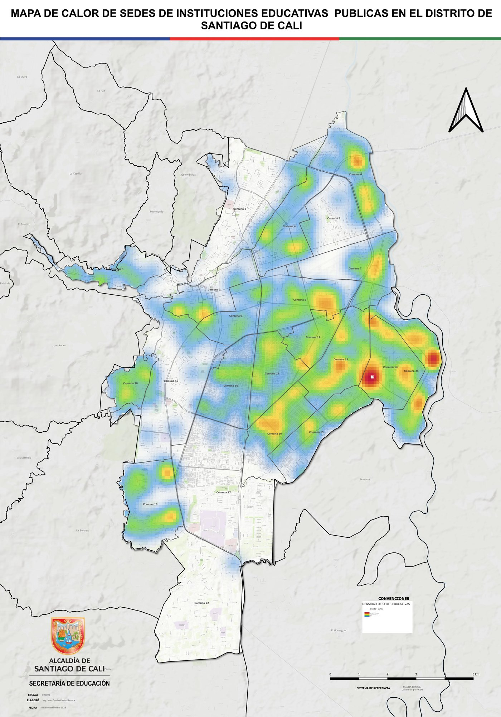
Fuente: Secretaría de Educación Distrital · SIG PMIE 2025–2026 · Gradiente: bajo (azul) → alto (rojo) · puntos = sedes IEO
El mapa de densidad de sedes muestra la concentración del parque escolar en el eje centro-oriente, con alta densidad en las comunas 6, 8, 11, 13, 14 y 15. Las comunas de expansión reciente (16, 21) y los corregimientos rurales presentan menor cobertura relativa, lo que anticipa las zonas prioritarias del Programa P6.
MAPA 2 · Calor de matrículas públicas · con localización de sedes educativas
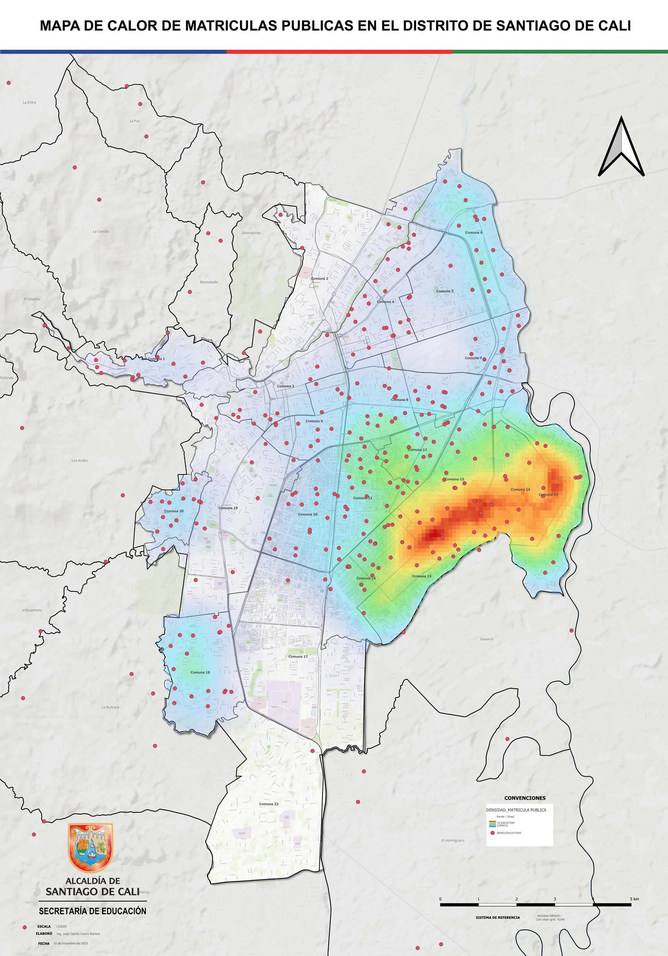
Fuente: Secretaría de Educación Distrital · SIG PMIE 2025–2026 · Calor = densidad matrícula · puntos rojos = sedes IEO
El mapa de calor de matrículas confirma que el núcleo más intenso de demanda educativa se concentra en las comunas 13–16, coincidiendo con los sectores de mayor densidad poblacional y menor ingreso. La superposición evidencia la correlación entre vulnerabilidad socioeconómica y déficit de infraestructura escolar.
MAPA 3 · Calor de matrículas públicas · sin localización de sedes
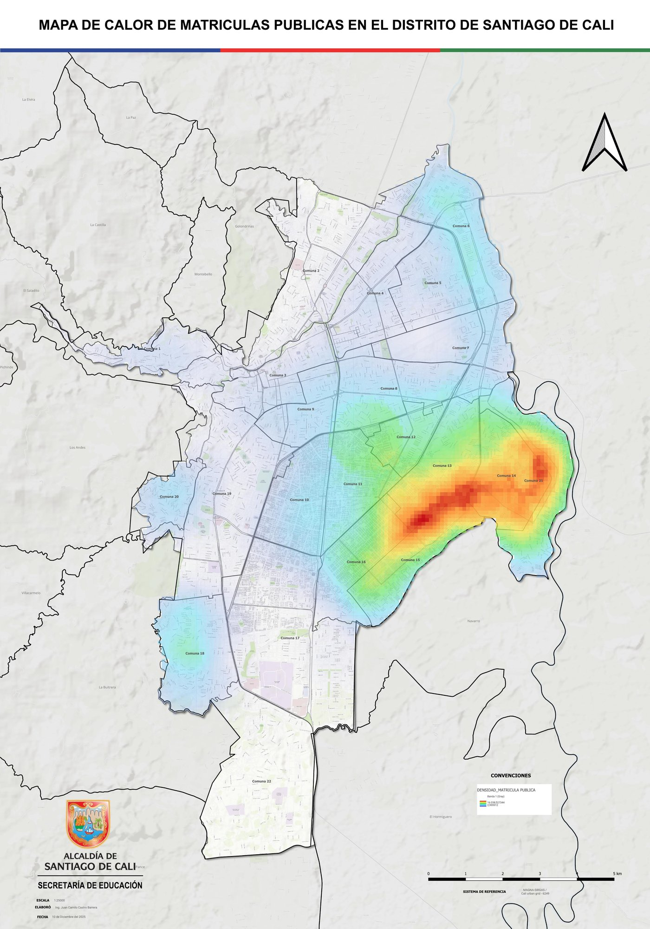
Fuente: Secretaría de Educación Distrital · SIG PMIE 2025–2026 · Gradiente cromático azul-verde-amarillo-naranja-rojo según densidad de matrícula
MAPA 4 · Densidad de estudiantes cercanos a su sede educativa matriculada
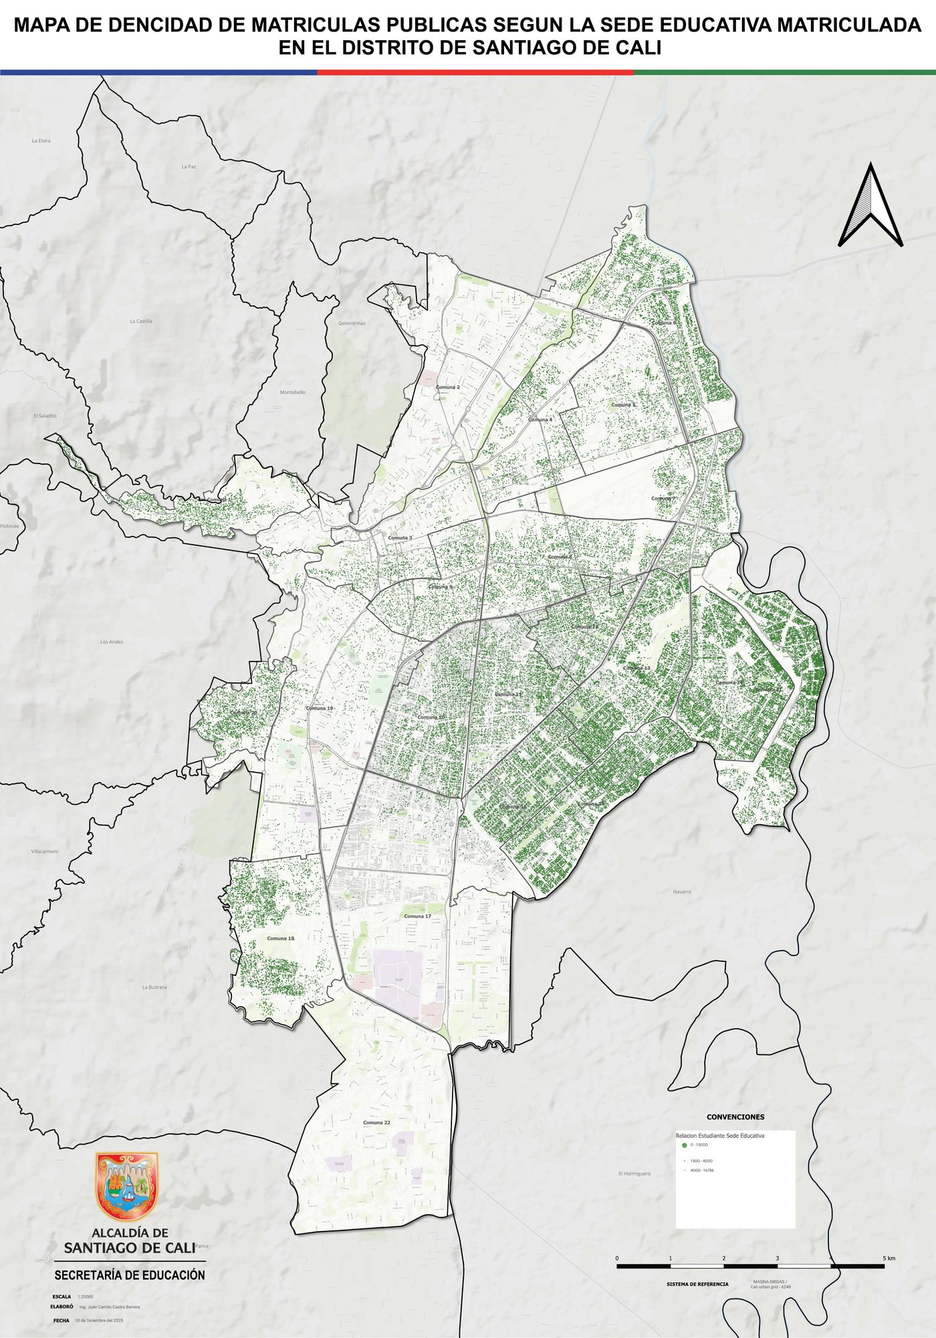
Fuente: Secretaría de Educación Distrital · SIG PMIE 2025–2026 · Cada punto = estudiante · tamaño proporcional a la relación distancia-sede · Dist. < 400m
MAPA 5 · Densidad de matrículas lejanas a su sede educativa matriculada
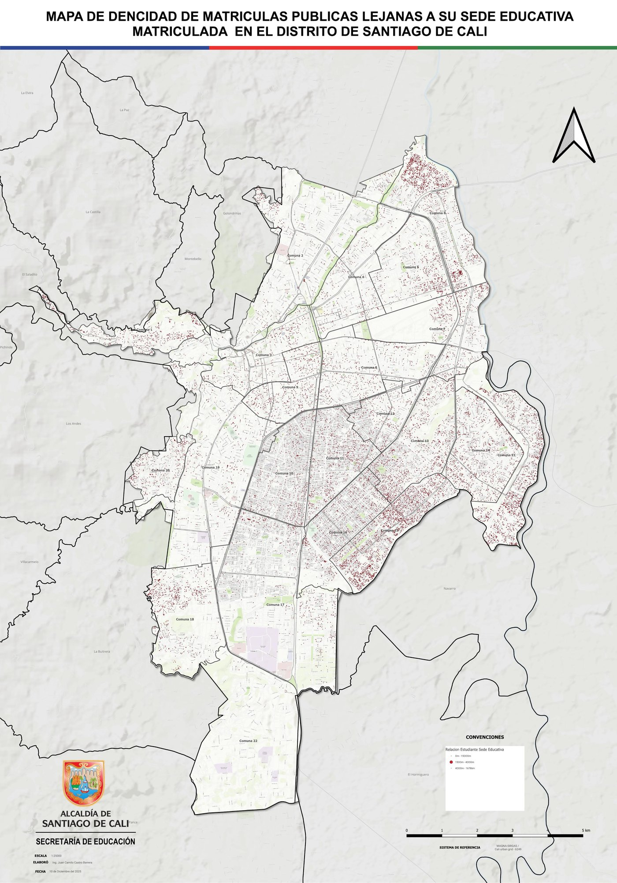
Fuente: Secretaría de Educación Distrital · SIG PMIE 2025–2026 · Puntos = estudiantes cuya sede asignada está a más de 400m · Factor de riesgo deserción
HALLAZGO CARTOGRÁFICO: Las comunas 13, 14, 15 y 16 concentran el 38,6% de la matrícula oficial pero solo el 24,1% de las sedes. Este desajuste territorial justifica la concentración del Programa P6 (81 nuevas sedes (P6 cierre+redistribución) + ~22 sedes para cobertura NO OFICIAL) y del Programa PR-U en estas comunas.

5.3 Diagnóstico estructural — Clasificación NSR-10
El diagnóstico estructural, conforme a la metodología de evaluación del Título A.10 de la NSR-10, permitió clasificar cada sede según su nivel de cumplimiento de la norma sismoresistente. El parámetro de aceleración pico del terreno utilizado es Aa=0,15g para el escenario de diseño y Aa=0,25g para el escenario de evaluación de riesgo extremo, conforme al estudio sísmico de la Universidad de los Andes.
Nivel de riesgo NSR-10 | N° sedes | % | Daño esperado | Programa del PMIE
Alto (daño ≥50% VR) | 238 | 75,3% | ≥50% del valor de reposición | PR-U, PR-P, PR-OP · reposición total
Medio-Alto (30–50% VR) | 59 | 18,7% | 30–50% del VR | P5 prioritario · posible reposición
Medio (10–30% VR) | 9 | 2,8% | 10–30% del VR | P5 · reforzamiento parcial
Bajo (<10% VR) | 3 | 0,9% | <10% del VR | Intervención puntual de mejoramiento
Sin evaluación completa | 7 | 2,2% | No determinado | Completar en actualización 2027–28

Las principales deficiencias estructurales detectadas en campo corresponden a patologías recurrentes en edificaciones construidas antes de la NSR-10:
▸ Falta de riostras y reforzamientos complementarios en muros de mampostería, que reducen significativamente la capacidad sísmica de la edificación.
▸ Ausencia de dilataciones entre bloques o cuerpos adosados, lo que genera concentración de esfuerzos y riesgo de colapso por golpeteo durante un sismo.
▸ Deficiencias en confinamientos verticales (columnas de confinamiento) y horizontales (vigas de amarre) en estructuras de mampostería confinada.
▸ Cubiertas con deterioro avanzado o sin elementos de anclaje adecuados, particularmente en estructuras metálicas o livianas.
▸ Sistemas de cimentación de profundidad insuficiente para las cargas reales de las edificaciones intervenidas o ampliadas a lo largo del tiempo.
▸ Materiales degradados por humedad, corrosión de acero estructural y alteración química del concreto en sectores con condiciones ambientales adversas.
DATO CLAVE: El 79,3% de las sedes supera el umbral del 30% de daño/VR en escenario Aa=0.25g. Para la mayoría del parque escolar el árbol de decisión recomienda reposición total en lugar de reforzamiento, dado que el costo del reforzamiento superaría el 50% del costo de reconstruir desde cero.

5.4 Diagnóstico funcional — Índice NTC 4595
El índice sintético de cumplimiento NTC 4595 integra la existencia, cantidad y estado físico de los 11 componentes del programa arquitectónico escolar, evaluados en escala 1–4 en el levantamiento de campo. La fórmula corregida del PMIE 2026 elimina el sesgo de versiones anteriores que producían 221 sedes con índice idéntico:
Índice NTC 4595 = Σ(Área_i × Calidad_i) / (Área_total × 4.0)
Área_i = área del componente i · Calidad_i = calificación 0–4 · Área_total = área construida total
Las ponderaciones asignadas a cada componente reflejan su centralidad pedagógica, frecuencia de uso e impacto en la operación cotidiana de la sede educativa. La tabla siguiente presenta la distribución de pesos y la justificación técnica de cada uno:
Componente | Ponderación | Justificación técnica
Aulas de clase | 25% | Núcleo del proceso educativo; mayor tiempo de permanencia de estudiantes
Servicios sanitarios | 10% | Impacto directo en salubridad; NTC: 1 unidad / 30 estudiantes
Salas de sistemas | 8% | Acceso a TIC; brecha crítica en zonas rurales y periféricas
Cocina / comedor | 8% | Programa de alimentación escolar; retención y bienestar estudiantil
Biblioteca | 6% | Apoyo académico; uso regular complementario al aula
Espacios deportivos | 4% | Bienestar físico; formación integral del estudiante
Laboratorios | 3% | Uso focalizado por nivel educativo; impacto pedagógico específico
Espacios administrativos | 3% | Soporte operativo; impacto pedagógico indirecto
Circulaciones | 3% | Accesibilidad y evacuación; normativa técnica específica
Aula múltiple | 4% | Espacio polivalente para actividades complementarias
Otros espacios complementarios | 22% | Distribuido entre dotaciones específicas de cada sede

El promedio del índice NTC 4595 para las 316 sedes evaluadas es de 70,7% sobre la escala normalizada 0–1. La distribución detallada de las sedes por nivel de cumplimiento se presenta en la siguiente tabla:
Clasificación NTC 4595 | N° sedes | % | Rango | Tipo de intervención
Alto — Condición aceptable | 127 | 40,2% | ≥ 0,73 | Mejoramiento puntual o mantenimiento preventivo
Medio — Intervención puntual | 30 | 9,5% | 0,70–0,72 | Intervención específica por componente deficitario
Medio — Intervención requerida | 73 | 23,1% | 0,66–0,69 | Intervención integral de componentes críticos
Bajo — Intervención prioritaria | 86 | 27,2% | < 0,66 | Intervención estructurante; prioridad máxima

La distribución evidencia que una proporción significativa del parque escolar (50,3%) presenta niveles intermedios o inferiores de cumplimiento normativo. Las 86 sedes en condición prioritaria (índice menor a 0,66) requieren intervención estructurante de alta envergadura y constituyen la prioridad operativa del Plan en su componente funcional.

5.5 Diagnóstico funcional — Análisis por dimensiones
Más allá del índice sintético, el análisis funcional revela patrones específicos de déficit en seis dimensiones críticas que requieren atención diferenciada en la estrategia de intervención del Plan:
▸ Accesibilidad y circulación interna: el 48% de las sedes presentan limitaciones para el acceso de personas con movilidad reducida, especialmente en edificaciones de varios pisos sin rampas o ascensores. En zonas rurales, la topografía irregular y los senderos no pavimentados agravan estas limitaciones.
▸ Servicios sanitarios y agua potable: el 62% de las sedes muestran deficiencias en redes hidráulicas, disponibilidad de agua continua o insuficiencia de unidades sanitarias respecto al estándar NTC de 1 por cada 30 estudiantes. En sectores periféricos los sistemas de tratamiento de aguas servidas son inexistentes o requieren mantenimiento urgente.
▸ Iluminación y ventilación: aunque la mayoría de aulas cuentan con iluminación natural adecuada, se registran deficiencias significativas en ventilación cruzada y confort térmico, sobre todo en construcciones con cubiertas metálicas sin aislamiento. El hacinamiento en sedes sobreocupadas agrava estas condiciones.
▸ Redes eléctricas y conectividad: el 40% de las sedes presentan fallas en canalizaciones, ausencia de sistemas de puesta a tierra y sobrecargas eléctricas. El 40% de las sedes rurales carece de infraestructura adecuada para la conectividad digital, lo que amplía la brecha de acceso a TIC.
▸ Cerramientos y zonas de seguridad: el 35% carece de cerramientos perimetrales completos o presenta deterioro en muros de contención. Varias sedes urbanas no cuentan con andenes ni zonas de evacuación señalizadas.
▸ Espacios complementarios: menos del 30% cuenta con laboratorios adecuados, bibliotecas funcionales o zonas deportivas en condiciones óptimas, lo que limita las posibilidades pedagógicas y la formación integral.

5.6 Análisis de capacidad física
El estándar de la NTC 6705:2023 establece 5,36 m² de área construida por estudiante como referencia mínima para el cálculo del déficit de capacidad. La aplicación de este estándar al inventario del parque escolar produce los resultados siguientes:
Indicador | Resultado | Estándar NTC | Interpretación
Relación m²/estudiante promedio | 2,8 m²/est. | 5,36 m²/est. | Sistema opera al 52% del estándar mínimo
Sedes con déficit de área | 30% · 95 sedes | ISPF < 1,0 | Requieren ampliación o redistribución
Sedes con lote disponible | 18% · 57 sedes | POT viable | Viabilidad predial para ampliación in situ
Sedes con sobreocupación >20% | 27% · 85 sedes | Matrícula/cap. | Exceden capacidad instalada en >20%
Déficit total de área construida | 500.401 m² | 293 sedes | Equivale a ~93 sedes nuevas de 5.400 m²

La cifra de déficit acumulado —500.401 m² construidos— ilustra la magnitud estructural del problema: equivale aproximadamente a 93 sedes educativas nuevas del tamaño promedio del Distrito. Las comunas 13, 14, 15 y 16 concentran la mayor proporción de este déficit, reflejando los efectos del crecimiento urbano y el aumento sostenido de la matrícula en sectores de expansión residencial. En contraste, algunas comunas del sur y los corregimientos rurales evidencian sedes con capacidad ociosa parcial, lo que plantea la posibilidad de optimizar la asignación de recursos mediante estrategias de redistribución o reubicación implementadas a través de los Programas P4, PR-U y PC del Plan.

5.7 Cálculo de la brecha funcional
La brecha funcional cuantifica la inversión requerida para que las sedes alcancen el cumplimiento pleno de la NTC 4595. Su cálculo combina tres elementos: el diagnóstico territorial de las condiciones físicas reales de cada sede; la verificación del cumplimiento del estándar normativo de áreas por estudiante; y la valoración económica de las intervenciones requeridas con base en los costos actualizados al año 2026.
La brecha funcional se descompone en seis componentes de inversión, calculados de forma independiente para cada sede según los algoritmos heredados del Plan 2019 y actualizados en el PMIE 2026:
Componente BF | Criterio de cálculo | Valor (MM COP) | % BF
Ampliación / Nuevas áreas | (Matrícula − norma) × 5,36 m² × costo/m² por zona | 1.352.000 | 79,1%
Intervención arquitectónica | Cubiertas, pisos, muros, acabados según calificación aulas | 186.000 | 10,9%
Sistema eléctrico | Red interna, tableros, polo a tierra, luminarias | 70.000 | 4,1%
Redes hidrosanitarias | Red hidráulica, sanitaria, tanques, conexiones | 46.000 | 2,7%
Urbanismo y espacios exteriores | Cerramiento perimetral, andenes, canchas deficitarias | 24.000 | 1,4%
Equipamiento sanitario | Déficit sanitarios/lavamanos: 1 unidad/30 estudiantes NTC | 34.000 | 2,0%
TOTAL BRECHA FUNCIONAL | 316 sedes evaluadas | 1.712.000 | 100%

El componente de mayor peso (79,1%) corresponde a necesidades de ampliación de planta física. Esta concentración refleja un fenómeno estructural: la insuficiencia histórica de área construida frente al crecimiento de la matrícula durante las últimas décadas y el rezago acumulado en inversión de infraestructura nueva. El déficit no es producto del crecimiento futuro proyectado —que de hecho es decreciente— sino de la deuda histórica del sistema con su propia comunidad educativa.
NOTA METODOLÓGICA Para las sedes sin información completa en algún campo del levantamiento, se aplicó imputación por valor promedio de la variable, conforme a los lineamientos estándar de análisis de infraestructura pública del DNP. Los algoritmos de costeo aplican factores de localización por comuna (f_d distancia, f_p pendiente, f_s suelo) que permiten reflejar las diferencias reales en condiciones de ejecución entre el centro urbano, los sectores periféricos y los corregimientos rurales.

5.8 Consolidación de brechas
La integración de las brechas funcional y estructural permite establecer la brecha total de infraestructura educativa del Distrito. A esta cifra debe sumarse el costo del Programa P6 de nuevas sedes para alcanzar el valor total del Plan en su Escenario Completo:
Tipo de brecha | Norma | Monto (MM COP) | % total
Brecha Funcional (BF) — Adecuación + Ampliación | NTC 4595 | 2.076.000 | 72,3%
Brecha Estructural (BE) — Reforzamiento NSR-10 | NSR-10 | 796.000 | 27,7%
BRECHA CONSOLIDADA (BC) = BF + BE | — | 2.872.000 | 100%
Cobertura NO OFICIAL (P1 adicional) | NTC 6705 (5,36 m²/est) | 771.803 | adicional
TOTAL DEL PLAN PMIE 2026 (con P6 nuevas sedes + P2 Cierre) | — | 4.274.180 | —

CAPÍTULO 6: PROYECCIÓN DE DEMANDA EDUCATIVA 2026–2039

La proyección MCDE-T indica una reducción del 10,4% de la matrícula oficial entre 2024 y 2039, consistente con la transición demográfica colombiana. El impacto sobre la brecha funcional es marginal (−0,2%) porque el componente de ampliación responde a déficits acumulados históricos, no a crecimiento futuro.

6.1 Resultados de la proyección
Variable | 2024 (base) | 2030 | 2039 | Δ total
Matrícula PMIE (estudiantes) | 141.414 | ~135.000 | 126.720 | −10,4% (−14.694)
Brecha Funcional (MM COP) | 1.712.000 | ~1.710.000 | ~1.708.600 | −0,2%
Brecha Estructural (MM COP) | 987.556 | 987.556 | 987.556 | 0,0% (invariante)
Sedes que cambian de programa | — | — | 3 | P3E → P3D

6.2 Comunas prioritarias y demanda no atendida
Patrón demográfico | Comunas | Implicación para el Plan
Crecimiento sostenido | 13, 14, 15, 16, 21 | Alta prioridad P6 y PR-U · expansión urgente
Estabilidad / leve declive | 1–10 | P2, P3, P4 según déficit funcional/estructural
Declive pronunciado | 11, 17, 18, 19, 20, 22 | Revisar capacidad ociosa · redistribución
Corregimientos rurales | Comunas ≥ 50 | PR-P y PR-OP · reconstrucción con/sin predial

El Programa P6 (81 nuevas sedes (P6 cierre+redistribución) + ~22 sedes para cobertura NO OFICIAL con valor de $1.800.196 MM COP (Cierre P6) + $802.070 MM COP (Construcción Nueva P1 oficial+cobertura)) atiende a los 54.488 estudiantes que actualmente están matriculados en establecimientos no oficiales del Distrito. Esta población constituye una demanda potencial del sistema público y se concentra en 12 comunas específicas identificadas mediante el cruce SIMAT-PMIE por código DANE. Las sedes nuevas se diseñarán con capacidad para 400–800 estudiantes cada una, cumpliendo integralmente la NSR-10 y la NTC 4595 desde su concepción, con tiempos de ejecución de 36 a 60 meses distribuidos en tres fases de implementación.
La construcción de las nuevas sedes incorporará criterios contemporáneos de sostenibilidad ambiental, eficiencia energética, accesibilidad universal y resiliencia ante eventos climáticos extremos, conforme a las orientaciones del Manual de Diseño de Equipamientos de Educación (MaDEE) que será adoptado para estandarizar el diseño de la totalidad de proyectos del Programa P6.

CAPÍTULO 7: ESTRATEGIA DE INTERVENCIÓN Y ÁRBOL DE DECISIÓN

Una vez establecida la magnitud de las brechas estructurales, funcionales y de capacidad del parque escolar, el siguiente reto técnico del Plan es traducir el diagnóstico en una estrategia de intervención que sea simultáneamente exhaustiva, técnicamente fundamentada y operativamente viable. Este capítulo presenta los principios rectores de la priorización, el árbol de decisión que asigna a cada sede el programa de intervención más apropiado, los parámetros configurables que permiten ajustar el modelo a diferentes escenarios y los resultados consolidados obtenidos al 6 de mayo de 2026.

7.1 Principios de priorización
La priorización de intervenciones se rige por tres principios complementarios que orientan todas las decisiones del árbol y reflejan los valores institucionales que sustentan el Plan:
Principio | Criterio técnico | Instrumento de medición
Seguridad estructural | Cumplimiento NSR-10 · protección de vida en zona sísmica alta | Ratio daño/VR por sede (%)
Equidad territorial | Priorizar comunas con mayor déficit y población vulnerable | Índice NTC 4595 + quintil + densidad matrícula SIG
Eficiencia de inversión | Maximizar impacto por peso invertido | Costo bruto por estudiante · Quintiles Q1–Q5

La seguridad estructural ocupa la posición jerárquica más alta porque la vida e integridad física de la comunidad educativa no es objeto de optimización. La equidad territorial guía la distribución espacial de las inversiones, asegurando que las comunidades con mayor vulnerabilidad socioeconómica y mayor déficit de infraestructura sean atendidas con prioridad. La eficiencia, por último, opera como criterio de optimización dentro de los anteriores: dada la escasez de recursos públicos, el Plan busca maximizar el impacto social por peso invertido.

7.2 Árbol de decisión — lógica de 4 nodos
El árbol de decisión integra cuatro dimensiones de diagnóstico en una lógica secuencial que conduce a cada sede a su programa de intervención óptimo. La estructura del árbol y las preguntas técnicas que se aplican en cada nodo se presentan a continuación:
Nodo | Pregunta técnica | SÍ → | NO →
N1 | ¿Sede en Q1 o Q2 (Q-Corte configurable)? | N1a | N2
N1a | ¿BC > 70% × VR Reconstrucción (área actual × construcción × 1.14)? | N3b | N3
N2 | ¿Sede rural? | N1a (re-entra) | N2a
N2a | ¿Sede principal o única en su comuna? | N1a (re-entra) | N4a
N3 | ¿Requiere ampliación (déficit de área)? | N3a | N5
N3a | ¿Tiene capacidad de ampliación en sitio propio (POT)? | P4 + N5 | N4 + N5
N3b | ¿Reconstrucción misma área actual o menor? | P4 + P3 | N4b
N4 | ¿Hay redistribución de matrícula posible en la comuna? | P5 | P1
N4a | ¿Hay redistribución posible (≥ MinQ12 sedes Q1-Q2 en comuna)? | P6 (cierre) | P7
N4b | ¿Hay redistribución posible para sede de alta brecha? | P5 + P8 | P5 + P1
N5 | ¿Intervención por Riesgo Estructural (CRÍTICA o MUY ALTA)? | P2 + P3 | P3 (BE absorbida)

La lógica del Nodo 1 (eficiencia) tiene una racionalidad económica clara: las sedes en Q1 y Q2 —es decir, aquellas cuya inversión por estudiante está por debajo de $7M COP— son sedes operativamente eficientes que justifican intervención directa para mejorar sus condiciones funcionales (P2, P3 o P4). Las sedes que superan este umbral avanzan a evaluaciones territoriales que pueden derivar en reposición o cierre.
El Nodo 2 (territorialidad) introduce la diferenciación urbano/rural porque las alternativas operativas son sustancialmente distintas. En el ámbito rural, la redistribución de matrícula no suele ser viable por la dispersión geográfica de la población; las opciones reales son reconstruir en el mismo predio (PR-P) o en un predio alternativo (PR-OP). En el ámbito urbano, en cambio, la alta densidad de sedes permite explorar la redistribución de matrícula entre sedes cercanas con capacidad disponible, lo que abre la opción del cierre técnico (PC) cuando la redistribución es factible.

7.3 Parámetros configurables del árbol
El árbol implementado en la Herramienta Consolidada permite ajustar tres parámetros clave sin modificar la estructura del algoritmo. Esto convierte al Plan en un instrumento adaptable que puede ser recalibrado según las decisiones técnicas y políticas de cada momento institucional:
Parámetro | Descripción | Default | Rango
Q-Corte | Límite costo/estudiante que separa sedes eficientes de ineficientes | $7M COP/est. (Q2) | $5M – $10M
Umbral BF/VR | % brecha funcional sobre VR que activa alerta de prioridad | 70% | 50% – 90%
MinQ12 | Mínimo de sedes Q1/Q2 disponibles en la comuna para redistribuir | 3 sedes | 1 – 5 sedes

NOTA METODOLÓGICA Los tres parámetros son ajustables en tiempo real en la Herramienta Consolidada (Módulo H4 — Árbol de Decisión). Elevar el Q-Corte de Q2 a Q3 reduciría las sedes que avanzan al Nodo 2, incrementando las asignadas a P2, P3 y P4. El impacto sobre la composición de programas y el valor total del Plan se actualiza instantáneamente.

7.4 Resultados — programas actualizados al 6 de mayo de 2026
La aplicación del árbol de decisión con los parámetros por defecto a las 316 sedes evaluadas produjo el resultado consolidado del Plan al 6 de mayo de 2026. Este corte temporal incorpora la totalidad del levantamiento de campo 2025, los costos actualizados a precios de mercado 2026 y la validación cruzada de matrícula con el SIMAT 2024. Un total de 176 sedes (55,7% del universo evaluado) experimentaron cambio de programa respecto a la clasificación preliminar, lo que evidencia la capacidad del árbol de decisión para optimizar la asignación de recursos al considerar simultáneamente las cuatro dimensiones del diagnóstico.
Programa | Intervención | Sedes | Matrícula | MM COP | %
P1 — Construcción Nueva Infraestructura | Construcción nueva en predio alterno (incluye cobertura | 1 oficial + 1 cobertura | 20.527 | 802.070 | 18.8%
P2 — Reforzamiento Estructural Prioritario | Reforzamiento estructural NSR-10 (urgencia CRÍTICA y MU | 36 | 11.423 | 179.887 | 4.2%
P3 — Adecuación y Reforzamiento | Adecuación de espacios según calificación NTC 4595 (int | 192 | 71.120 | 502.235 | 11.8%
P4 — Ampliación en Sitio Propio | Ampliación de área en lote propio (POT Posible/Parcial) | 171 | 65.720 | 848.845 | 19.9%
P5 — Redistribución de Matrícula | Redistribución de matrícula a sedes vecinas (sin invers | 41 | 14.302 | — | 0.0%
P6 — Cierre de sede y Redistribución | Cierre de sede + construcción de nuevas sedes para abso | 81 | 33.064 | 1.800.196 | 42.1%
P7 — Adecuación Parcial | Adecuación parcial mínima (Q3-Q5 sin redistribución pos | 0 | — | — | 0.0%
P8 — Reconstrucción en Sitio Propio | Reconstrucción total en sitio propio (BC > umbral × VR | 19 | 8.160 | 140.947 | 3.3%
SIN_MAT — Sin matrícula | Sin matrícula registrada — pendiente validación | 23 | — | — | 0.0%
TOTAL PLAN PMIE 2026 | Suma de todos los programas | 316 | 224.316 | 4.274.180 | 100%

El programa con mayor número de sedes es el P6 (Cierre + Construcción de nuevas sedes), con 81 sedes y un valor de $946.909 MM COP, equivalente al 24,7% del Plan. El programa con mayor valor monetario es el P6 (Nuevas Sedes Educativas), con $1.800.196 MM COP que representan el 46,9% del Plan completo y atienden a la población actualmente excluida del sistema oficial. El Programa P5 (Reforzamiento Estructural NSR-10) opera como overlay transversal sobre 256 sedes con valor de $694.431 MM COP, equivalente al 18,1% del Plan; estas sedes reciben simultáneamente intervención funcional según su programa asignado y reforzamiento estructural según P5.
REPRODUCIBILIDAD TÉCNICA: Los resultados presentados son completamente reproducibles y auditables. Cualquier interesado puede abrir la Herramienta Consolidada (Anexo B), verificar los parámetros configurados en la columna lateral, examinar la lógica del árbol en el diagrama de flujo y confirmar la composición de programas de la tabla de 316 sedes. Esta transparencia técnica es uno de los compromisos institucionales más relevantes del PMIE 2026.

CAPÍTULO 8: PLAN DE INVERSIÓN Y FINANCIACIÓN

El plan de inversión traduce la estrategia de intervención en una hoja de ruta financiera que permite a la administración distrital dimensionar los compromisos presupuestales requeridos durante el horizonte 2026–2039, identificar las fuentes de financiación disponibles y articular la ejecución con el ciclo de planeación y presupuestación del Distrito. Este capítulo presenta los tres escenarios técnicos del Plan, la distribución temporal de las inversiones, las fuentes de financiación potenciales y el análisis de eficiencia que orienta la priorización por quintiles.

8.1 Metodología de costeo
La estimación económica se realizó aplicando los algoritmos de costeo desarrollados en el Plan 2019 (Anexo 6.2) y ajustados con precios de mercado 2026 basados en la tabla de insumos y jornales del Mercado de Obra 2025. Los criterios de costeo incluyen: costos directos de materiales, mano de obra y equipos; factores de localización por zona territorial (36 zonas: 22 comunas urbanas más 14 corregimientos rurales activos); costos indirectos de diseño (4%), interventoría (3%), imprevistos (3%) y administración (5%); y el parámetro de costo de reconstrucción de referencia de $4.340.750 por metro cuadrado, ajustado por factor de ubicación específico para cada zona del Distrito.

8.2 Escenarios de implementación
El PMIE 2026 define tres escenarios de implementación que permiten a la administración dimensionar la inversión requerida según la ambición y los recursos disponibles. Estos escenarios no son alternativos sino acumulativos: cada uno incorpora el alcance del anterior y agrega componentes adicionales:
Escenario | Programas | MM COP | B COP | Sedes | Matrícula
1. Funcional Básico | P2+P3+P4+PR (sin P5 ni P6) | 395.838 | 0,40 | 147 | 88.937
2. Plan Integral | Escenario 1 + P5 NSR-10 | 1.090.269 | 1,09 | 316 | 113.086
3. Plan Maestro Completo | Escenario 2 + P6 nuevas sedes | 3.841.373 | 3,84 | 431 | 167.574

RECOMENDACIÓN: El Escenario 3 es el recomendado por el equipo técnico porque integra la totalidad de las necesidades identificadas: infraestructura existente (funcional + estructural) y demanda de nueva cobertura. La inversión anual promedio del Escenario 3 es de aproximadamente $296.000 MM/año durante 13 años, que representa el 38,5% del presupuesto total de inversión de la Secretaría de Educación 2024. Su implementación gradual en tres fases (2026–2030, 2031–2034, 2035–2039) permite distribuir la inversión de manera sostenible dentro del marco fiscal del Distrito.

8.3 Distribución temporal de la inversión
La distribución de las inversiones en tres fases responde a criterios de urgencia técnica, capacidad institucional de gestión y disponibilidad presupuestal proyectada. La Fase 1 concentra el mayor porcentaje de inversión (40%) porque atiende las intervenciones más urgentes, particularmente las sedes con incumplimiento total de la NSR-10 y la apertura de las nuevas sedes en las comunas con mayor déficit de cobertura:
Fase | Periodo | Inversión (MM COP) | Prioridad
1 — Urgencia | 2026–2030 | ~1.540.000 (40%) | 158 sedes NSR-10 crítico + P6 comunas 13–16
2 — Intervención | 2031–2034 | ~1.152.000 (30%) | PR-U, P2, P3, P4 restantes + P6 comunas secundarias
3 — Consolidación | 2035–2039 | ~1.149.373 (30%) | P5 overlay, SIN MAT validadas, ajustes del Plan

8.4 Fuentes de financiación
El PMIE prevé una combinación de fuentes de financiamiento que diversifican el riesgo presupuestal y aprovechan los mecanismos disponibles a nivel local, nacional e internacional. La articulación efectiva de estas fuentes es uno de los retos operativos centrales del Plan y requiere capacidad institucional sostenida en la SED:
Fuente | Mecanismo de acceso
Recursos propios del Distrito (SGP) | Presupuesto anual SED — inclusión en POAI 2027–2039
FFIE — Fondo de Financiamiento MEN | Gestión de proyectos ante el MEN — banco de proyectos BPIN
Banco de Proyectos Nacional | Formulación BIM/BPIN — articulación con Plan Nacional de Infraestructura Educativa
Cooperación internacional | BID, Banco Mundial, GIZ, USAID — proyectos concursables ODS 4
Alianzas público-privadas (APP) | Ley 1508 de 2012 — construcción y dotación de nuevas sedes (P6)
Recursos propietarios del Distrito | Vigencias futuras — impuesto predial, sobretasa de valorización

Las alianzas público-privadas resultan particularmente relevantes para el Programa P6 (nuevas sedes), donde la modalidad de concesión educativa permite que el operador privado financie la construcción y reciba pagos por servicio durante un horizonte de 15 a 25 años. Esta modalidad libera al Distrito de la presión presupuestal inicial y vincula la sostenibilidad operativa al desempeño del operador. Su uso requiere, sin embargo, capacidad técnica para estructurar y supervisar contratos APP de educación, capacidad que la SED debe fortalecer específicamente para la implementación del Plan.

8.5 Quintiles de eficiencia
El análisis de eficiencia clasifica las 293 sedes con matrícula en cinco quintiles según el costo bruto por estudiante (BC/Matrícula), permitiendo identificar dónde la inversión genera mayor impacto por peso invertido y orientar las decisiones de redistribución, reposición o cierre técnico:
Quintil | Sedes | Matrícula | BC (MM COP) | BC/Mat (MM/est) | Estrategia
Q1 — Mayor eficiencia | 59 | 12.424 | 116.217 | 9,35 | Intervención directa · prioridad alta
Q2 — Buena eficiencia | 58 | 24.534 | 367.371 | 14,97 | Intervención directa · justificada
Q3 — Moderada | 59 | 20.377 | 377.424 | 18,52 | Evaluar BC/VR para definir reposición
Q4 — Baja eficiencia | 58 | 28.215 | 628.819 | 22,29 | Alta prob. reconstrucción o redistribución
Q5 — Mínima eficiencia | 59 | 27.536 | 827.794 | 30,06 | Reconstrucción o cierre · inversión/est. muy alta

Las sedes del Q5 (59 sedes con costo por estudiante superior a $20,5 MM COP) representan apenas el 20% del universo evaluado pero concentran comunidades educativas pequeñas con inversión por beneficiario muy alta. Para estas sedes, el árbol de decisión evalúa sistemáticamente alternativas como redistribución de matrícula hacia sedes cercanas con capacidad disponible, cambio de uso del inmueble para fines educativos complementarios o, en última instancia, cierre técnico con absorción de la matrícula por sedes nuevas del Programa P6. Estas decisiones son técnicamente fundamentadas y deben acompañarse de procesos sociales rigurosos para asegurar la continuidad pedagógica de los estudiantes afectados.

CAPÍTULO 9: GESTIÓN, SOSTENIBILIDAD Y HERRAMIENTAS DIGITALES

La sostenibilidad del PMIE depende de tres condiciones operativas: el fortalecimiento de las capacidades institucionales que ejecutan el Plan; un sistema de seguimiento que permita verificar el avance y ajustar las decisiones en tiempo real; y una plataforma digital que mantenga vigente el instrumento técnico a lo largo de todo el horizonte de implementación. Este capítulo presenta los tres componentes y describe la Herramienta Consolidada como innovación central del Plan.

9.1 Fortalecimiento de capacidades institucionales
La implementación exitosa del PMIE requiere el fortalecimiento estructural de las capacidades técnicas, administrativas y financieras de la Secretaría de Educación Distrital. Estas capacidades son requisitos habilitantes que la SED debe consolidar como parte de su planificación operativa anual:
▸ Consolidación de un equipo permanente de gestión de infraestructura educativa con perfiles complementarios de ingeniería civil y estructural, arquitectura, planeación territorial y sistemas de información geográfica, garantizando continuidad técnica del Plan más allá de los periodos de gobierno.
▸ Capacitación del equipo técnico en el manejo de las herramientas digitales del PMIE, los procedimientos de contratación pública especializada para infraestructura educativa y los mecanismos de seguimiento, evaluación y control de inversiones.
▸ Articulación permanente con el Departamento Administrativo de Planeación Municipal para incorporar el PMIE al sistema integrado de planeación del Distrito (POT, POAI, plan financiero plurianual y banco de proyectos).
▸ Establecimiento de una Mesa Técnica de Infraestructura Educativa con participación de la SED, la Secretaría de Infraestructura, el DAGMA, la Secretaría de Hacienda y representantes de las juntas administradoras locales de las comunas con intervenciones prioritarias.

9.2 Sistema de seguimiento y evaluación
Se recomienda la implementación de un Sistema de Seguimiento de Infraestructura Educativa (SIG-IE) con los siguientes componentes operativos:
Componente del SIG-IE | Descripción | Frecuencia
Tablero de avance del Plan | Porcentaje de ejecución física y financiera por programa, fase y comuna | Trimestral
Registro de intervenciones | Base de datos de obras ejecutadas, en ejecución y por contratar con cronograma | Mensual
Actualización del índice NTC 4595 | Recálculo del indicador tras cada intervención completada | Anual
Monitoreo de matrícula | Carga SIMAT actualizado y proyección de demanda revisada con MCDE-T | Anual
Reporte al MEN | Informe de gestión de infraestructura para el sistema nacional | Semestral

9.3 Plan de mantenimiento preventivo
El PMIE no se limita a intervenir las sedes en condición crítica: busca también establecer un sistema de mantenimiento preventivo que reduzca la velocidad de deterioro del parque escolar y proteja la inversión realizada. Sin un sistema consolidado de mantenimiento, las inversiones del Plan se erosionarán prematuramente y se reproducirá el ciclo de deterioro acumulado que el diagnóstico actual evidencia.
▸ Implementar el Manual de Intervención de Infraestructura Escolar (2023) como protocolo estándar para todas las sedes del Distrito.
▸ Establecer inspecciones técnicas anuales en sedes intervenidas y bianuales en el resto del parque escolar, con registro fotográfico y calificación actualizada de los componentes funcionales.
▸ Destinar anualmente un porcentaje mínimo del presupuesto de infraestructura educativa al mantenimiento preventivo, conforme a la recomendación técnica internacional del 2% del valor del parque escolar por año.
▸ Utilizar Módulos Educativos Prefabricados (MEP) como solución transitoria para sedes en proceso de reconstrucción, garantizando la continuidad del servicio educativo sin traumatismos para los estudiantes.

9.4 Acciones complementarias del Plan
La efectividad del PMIE requiere acciones complementarias que potencian su impacto y aseguran la calidad final de las inversiones:
▸ Aplicación del Manual de Diseño de Equipamientos de Educación (MaDEE) para estandarizar los diseños de las nuevas sedes con criterios de funcionalidad pedagógica, sostenibilidad ambiental y eficiencia energética.
▸ Saneamiento predial de sedes con situación jurídica irregular, requisito previo a la ejecución de inversiones significativas en los Programas P3 y PR-OP.
▸ Estrategia de atención post-desastres para respuesta rápida ante eventos sísmicos o climáticos, con protocolos de evaluación de daños y habilitación transitoria de sedes mediante MEP.
▸ Articulación con programas de calidad educativa (PAE, jornada única, conectividad) para asegurar que la inversión en infraestructura se traduzca efectivamente en mejores aprendizajes y permanencia escolar.

9.5 Herramienta Consolidada — instrumento de gestión dinámica
Uno de los entregables más significativos del PMIE 2026 es la Herramienta Consolidada, un aplicativo web interactivo desarrollado en formato HTML que integra las cuatro herramientas técnicas del Plan en una sola interfaz. Esta herramienta representa una innovación sustancial respecto al Plan 2019, que entregó resultados exclusivamente en formatos estáticos (documentos Word y hojas de cálculo).
La Herramienta Consolidada (PMIE2026_Herramienta_Consolidada.html) ha sido desarrollada en tecnología web estándar (HTML5, JavaScript, CSS) y se ejecuta directamente en cualquier navegador sin instalación de software adicional, conexión a internet ni licencias. Su diseño autocontenido garantiza la independencia operativa de la Secretaría de Educación para la gestión del Plan.

Arquitectura de la herramienta
Módulo | Código | Función | Datos embebidos
Proyección de Matrícula | H1 | Proyección MCDE-T por sede y nivel 2024–2039 con ajuste de parámetros | 316 sedes · SIMAT 2024
Indicador NTC 4595 | H2 | Índice compuesto Calidad×Cobertura · 23 espacios y pesos Pareto | 316 sedes · levant. 2025
Brecha Funcional | H3 | 6 componentes BF con exportación CSV de 289 campos por sede | 316 sedes · costos 2026
Árbol de Decisión | H4 | 3 parámetros configurables · diagrama de flujo · exportación Excel | 316 sedes · lógica 4 nodos

Capacidades principales
▸ Visualización del árbol de decisión con diagrama de flujo interactivo y resultados numéricos actualizados por nodo en tiempo real.
▸ Tabla interactiva con las 316 sedes y sus 25 variables clave, con filtros por programa, comuna, quintil, nivel de urgencia NSR y clasificación NTC 4595.
▸ Barra lateral de parámetros configurables (Q-Corte, umbral BF/VR, MinQ12) con actualización instantánea de la composición de programas y valor del Plan.
▸ Chips de filtro rápido por programa de intervención con conteos automáticos de sedes y matrícula para cada selección.
▸ Exportación a Excel del Plan completo, incluyendo todas las hojas del archivo PMIE2026_Plan_20260506_Q2_316sedes.xlsx.
▸ Resumen financiero con desglose por programa, porcentaje de participación y valor en miles de millones de pesos.

Ciclo de actualización con la herramienta
NOTA METODOLÓGICA El proceso completo de actualización del Plan puede ejecutarse en un día hábil: (1) Actualizar CSV de matrícula con datos SIMAT del año → cargar en Módulo H1 → exportar consolidado. (2) Si hubo nuevos levantamientos → actualizar CSV en Módulos H2 y H3. (3) Si se actualizaron costos → cargar nueva Tabla de Costos en H3. (4) Ejecutar H3 → exportar CSV de brecha funcional actualizado. (5) Abrir H4 → el árbol recalcula automáticamente → ajustar parámetros si el equipo lo decide → Exportar Excel → nuevo Plan actualizado. El ciclo trienal recomendado es: 2029, 2032, 2035, 2038.

CAPÍTULO 10: CONCLUSIONES Y RECOMENDACIONES

El Plan Maestro de Infraestructura Educativa 2026–2039 culmina su proceso de formulación con una visión consolidada del estado actual del parque escolar distrital, una estrategia de intervención técnicamente fundamentada y una valorización financiera precisa. Este capítulo final sintetiza los hallazgos principales, los logros metodológicos del proceso y las recomendaciones operativas para la implementación efectiva del Plan.

10.1 Principales hallazgos
Los resultados del diagnóstico y de la formulación estratégica del PMIE 2026 permiten identificar cuatro hallazgos centrales que sintetizan la magnitud del desafío y la pertinencia del Plan como respuesta institucional:
HALLAZGO 1 — Escala del desafío: El 98,5% de las sedes requieren intervención. El valor total del Plan ($4.27 B COP) supera 4 veces el presupuesto anual de inversión de la SED, evidenciando la necesidad de una estrategia de financiación multi-fuente y un horizonte de largo plazo. Sin esta estrategia diversificada, el Plan no es financieramente viable y las brechas se profundizarán.
HALLAZGO 2 — Prioridad sísmica: El 75,3% de las sedes tienen riesgo sísmico alto. En zona de amenaza sísmica alta como Cali, esto representa un riesgo inaceptable para más de 100.000 estudiantes. El P5 sobre 256 sedes es el componente de mayor urgencia del Plan: su postergación equivale a aceptar un riesgo creciente sobre la vida e integridad de la comunidad educativa.
HALLAZGO 3 — Déficit de cobertura: 54.488 estudiantes están en establecimientos no oficiales por falta de capacidad en el sistema público. El P6 ($1,8 B COP) representa el 46,9% de la inversión total y es la apuesta estructural del Plan para cerrar la brecha de cobertura. Esta población constituye una demanda pública no atendida que requiere una respuesta programática planificada.
INNOVACIÓN — Herramienta dinámica: El PMIE 2026 es el primer plan de infraestructura educativa en Colombia en entregar una plataforma digital interactiva que permite actualizar resultados en un día hábil, sin soporte externo ni software especializado. Esta innovación garantiza la vigencia técnica del Plan a lo largo de todo su horizonte de ejecución.

10.2 Logros metodológicos del proceso
El PMIE 2026 introduce avances metodológicos que lo posicionan como referente nacional en planeación de infraestructura escolar y que justifican su valor como instrumento técnico:
Innovación | Descripción | Superación del Plan 2019
Índice NTC 4595 corregido | Fórmula Calidad × Cobertura · 258 valores únicos sobre 316 sedes | El Plan 2019 producía 221 sedes con índice idéntico (0,6719)
Quintiles de eficiencia | Costo bruto por estudiante en 5 rangos con programas diferenciados | El Plan 2019 no tenía este criterio de eficiencia
Árbol de decisión configurable | 3 parámetros ajustables en tiempo real · Impacto visible inmediatamente | El Plan 2019 tenía árbol estático no adaptable
Cruce SIMAT-PMIE por DANE | Identificación de 54.488 est. no oficiales · Dimensiona el P6 | El Plan 2019 no cruzaba SIMAT con inventario de sedes
Plataforma digital | 4 herramientas HTML · Actualización completa en 1 día hábil | El Plan 2019 entregó solo documentos y hojas estáticas

10.3 Recomendaciones para la implementación
La traducción del Plan en resultados efectivos requiere acciones específicas que la administración distrital debe iniciar de manera inmediata:
▸ Adopción institucional: Formalizar el PMIE 2026–2039 mediante acto administrativo distrital en el segundo semestre de 2026, incorporándolo al marco de inversión plurianual de la Secretaría de Educación y vinculándolo explícitamente al POAI de cada vigencia.
▸ Gestión urgente de financiación: Iniciar en el primer semestre de 2027 las gestiones con el MEN, el FFIE y organismos de cooperación internacional, priorizando las 175 sedes con urgencia estructural CRÍTICA o MUY ALTA (vía N5) de la NSR-10 como argumento de urgencia y las 115 sedes del Programa P6 como demanda de cobertura cuantificada.
▸ Actualización trienal: Ejecutar el ciclo de actualización del Plan en 2029, 2032, 2035 y 2038, utilizando la Herramienta Consolidada con los datos SIMAT y los levantamientos de campo actualizados a la fecha de cada ciclo.
▸ Saneamiento predial: Iniciar el proceso de regularización jurídica de las sedes con situación irregular como requisito previo a la ejecución de inversiones significativas en los Programas P3 y PR-OP.
▸ Articulación interinstitucional: Establecer protocolos formales de coordinación entre la SED, la Secretaría de Infraestructura, el Departamento de Planeación, la Secretaría de Hacienda y las juntas administradoras locales, especialmente para los programas que implican gestión predial o cierre de sedes.
▸ Comunicación comunitaria: Desarrollar una versión ciudadana del Plan (resumen visual de 20 páginas con infografías) para difusión en las comunidades educativas, consejos directivos y juntas administradoras locales, garantizando la apropiación social del instrumento.

10.4 Cierre
La formulación del Plan Maestro de Infraestructura Educativa del Distrito de Santiago de Cali 2026–2039 representa el avance técnico más significativo en la gestión del parque escolar distrital desde el Plan 2019. Este instrumento consolida la información técnica, normativa y estratégica que permitirá orientar la inversión pública con criterios de equidad, seguridad y calidad, asegurando que las instituciones educativas del Distrito sean entornos dignos, seguros y resilientes para las generaciones presentes y futuras.
El compromiso de la Alcaldía de Santiago de Cali y de la Secretaría de Educación Distrital con la transformación de los entornos escolares se materializa en este Plan: un instrumento técnico riguroso, actualizable y orientado a la acción, que pone al centro de la gestión pública el derecho de cada niño, niña y joven caleño a aprender en espacios seguros, dignos y de calidad.

Plan Maestro de Infraestructura Educativa 2026–2039 · Versión técnica definitiva
Secretaría de Educación Distrital · Subsecretaría de Planeación Sectorial
Distrito de Santiago de Cali · Junio de 2026

ANEXOS TÉCNICOS

Anexo A — Cartografía temática
Mapa | Título | Archivo
1 | Densidad de sedes IEO · Distrito de Cali | MAPA_CALOR_SEDES.pdf
2 | Calor de matrículas públicas con sedes educativas | MAPA_CALOR_MATRICULAS_SE.pdf
3 | Calor de matrículas públicas sin sedes educativas | MAPA_CALOR_MATRICULAS.pdf
4 | Densidad de estudiantes cercanos a su sede matriculada (<400m) | MAPA_DENSIDAD_ESTU_CERCANOS_RELACION_SE.pdf
5 | Densidad de matrículas lejanas a su sede matriculada (>400m) | MAPA_DENSIDAD_ESTU_LEJOS__RELACION_SE.pdf

Sistema de referencia: Magna Sirgas / Colombia Bogotá Zone (EPSG: 6249). Escala 1:75.000. Elaborado por el equipo SIG del PMIE · Fecha: diciembre de 2025.

Anexo B — Herramienta Consolidada
Archivo: PMIE2026_Herramienta_Consolidada.html — Aplicativo web interactivo autocontenido. Integra H1 (Matrícula MCDE-T), H2 (NTC 4595), H3 (Brecha Funcional), H4 (Árbol de Decisión). Ejecutable en cualquier navegador moderno. Sin instalación, sin internet, sin licencias. Tecnología: HTML5 + JavaScript. ~180 KB.

Anexo C — Resultados del Plan (actualización 6 de mayo de 2026)
Archivo: PMIE2026_Plan_20260506_Q2_316sedes.xlsx — 14 hojas: RESUMEN, P2 (66 sedes), P3 (27), P4 (24), PR-P (5), PR-OP (2), PR-U (126), PC (43), P5 (256), SIN_MAT (23), LISTADO COMPLETO (316 × 25 vars.), BRECHA FUNCIONAL, INDICADOR NTC, QUINTILES.

Anexo D — Bases de datos técnicas
F1_BrechaFuncional.xlsx (316 sedes · 289 columnas), F2_BrechaEstructural.xlsx (312 sedes · 1.480 bloques), F3_IndicadorNTC4595.xlsx (316 sedes · 31 col.), BC_Consolidada.xlsx (dos escenarios sísmicos · top 30 prioritarias), Quintiles_Eficiencia.xlsx, Recon_Costos_2026.xlsx, PMIE_Costos_Actualizados_2026.xlsx (42 conceptos × 36 zonas), PMIE2026_PROYECCION_MATRICULA.csv (338 sedes · 2024–2039 · 21 columnas).

Anexo E — Manuales y código fuente
Manual_Matricula.docx, Manual_NTC4595.docx, Manual_BrechaFuncional.docx (manuales de usuario de las tres herramientas). Codigo_Matricula.docx (1.350 líneas), Codigo_NTC4595.docx (850 líneas), Codigo_BrechaFuncional.docx (450 líneas) (código fuente HTML comentado completo).

Anexo F — Documentación técnica de programas
PMIE2026_Cap6_Programas.docx — Definición detallada de P1–P6 con objetivo, criterios de elegibilidad, alcance, lógica de cálculo y justificación normativa. 327 párrafos, 11 tablas. Elaborado por la Subsecretaría de Infraestructura Educativa.

ANEXO G — ACTUALIZACIONES METODOLÓGICAS DE LA HERRAMIENTA CONSOLIDADA
Durante el desarrollo iterativo del PMIE 2026 se aplicaron a la Herramienta Consolidada (PMIE2026_Herramienta_Consolidada.html) una serie de correcciones técnicas que ajustan los resultados de la BF, BE, BC y los programas de intervención. Esta sección documenta las correcciones aplicadas y su impacto sobre los valores reportados en el Plan.

G.1 Alineación al árbol de decisión oficial PMIE 2026
El árbol implementado sigue la lógica del documento oficial «Árbol de decisión.docx» con 11 nodos jerarquizados (N1, N1a, N2, N2a, N3, N3a, N3b, N4, N4a, N4b y N5). Cada sede puede caer en MÚLTIPLES programas simultáneamente — por ejemplo, una sede que llega a N3a-NO se evalúa en N4 (para la porción de ampliación: P5 o P1) y en N5 (para la porción existente: P3, o P2+P3 si hay riesgo estructural). Los valores de cada programa son INDEPENDIENTES (no agregados) y se reportan en hojas separadas del Excel del Plan.

G.2 Calificación NTC 4595 con interpolación lineal
La BASE CONSOLIDADA BRECHA FUNCIONAL entrega calificaciones por espacio como valores decimales (promedios ponderados por bloque). Anteriormente el código aplicaba un mapeo discreto {1→100%, 2→75%, 3→50%, 4→25%} que retornaba undefined para calificaciones fraccionarias y aplicaba 100% por defecto, inflando artificialmente la BF. La versión corregida usa interpolación lineal entre los cuatro puntos discretos:
cal ≤ 1.0 → 100% · cal = 2.0 → 75% · cal = 3.0 → 50% · cal ≥ 4.0 → 25% · valores intermedios continuos

G.3 Cobertura NO OFICIAL — Programa P1 ampliado
El Plan ahora incorpora explícitamente la matrícula que actualmente se atiende en sedes NO OFICIALES (privadas en cobertura del Distrito). Esta población se proyecta a una infraestructura nueva oficial localizada en la comuna donde actualmente asiste, aplicando la fórmula:
Costo = (matrícula NO OFICIAL × 5.36 m²/est.) × (Predio /m² + Constr. Con Ext. /m²) × FD × IPC × 1.14
Donde el factor 1.14 cubre estudios (7%) + interventoría (7%) según el cuadro de costos PMIE 2026. El bloque de cobertura aparece como filas adicionales en la hoja P1 del Excel del Plan, con desglose por comuna receptora (área de construcción, área de lote, costo de construcción, costo de predio, costo total). La sección incluye una fila "TOTAL P1 PROGRAMA" que suma sedes oficiales + cobertura NO OFICIAL.

G.4 Brecha Consolidada — corrección de overhead duplicado
La fórmula previa multiplicaba BC × 1.14 cuando BF ya incluía el 14% internamente (vía ADEQ_SOFT_H3 y AMP_SOFT_H3 = 1.14 dentro del módulo H3). Esto generaba doble-conteo del overhead. La versión corregida aplica el 14% selectivamente: BF lo trae de H3, BE lo recibe en runTree, predio no lo recibe (no aplica diseños/interventoría a compra de tierra) — excepto en la cobertura NO OFICIAL donde el 14% se aplica al agregado simplificado por consistencia con el cuadro de costos.

G.5 N1a recalculado con recon dinámico
El nodo N1a (¿BC > 70% × VR Reconstrucción?) ahora calcula el VR Reconstrucción dinámicamente: área_actual × costo_construcción_nueva × FD × IPC × 1.14, en lugar de utilizar un valor hardcoded de la base SEDES_BASE. Esto permite que el umbral responda automáticamente a cambios en el cuadro de costos cargado por el usuario.

G.6 N5 — Riesgo estructural ampliado
El nodo N5 («¿Intervención por Riesgo Estructural?») dispara la asignación a P2 cuando la sede tiene urgencia CRÍTICA o MUY ALTA en el archivo de Brecha Estructural. El criterio anterior solo evaluaba CRÍTICA, dejando P2 con muy pocas sedes. Adicionalmente, si la sede no trae urgencia textual pero la relación BE/recon es ≥ 0.40, se aplica el mismo criterio como fallback. Cuando N5-SÍ se agrega [

G.7 Detección dinámica de columnas en archivos de matrícula
Los parsers de matrícula (Insumos #1 y panel MatBase) ahora detectan dinámicamente las columnas CODIGO DANE, SECTOR, NOMBRE, TOTAL y COMUNA por su encabezado en las primeras 5 filas del archivo. Esto permite procesar archivos con orden de columnas variable. La columna COMUNA detectada se propaga a las entradas NO OFICIAL para que el bloque de cobertura del Excel muestre desglose por comuna receptora en lugar de agruparlo todo en "SIN COMUNA" o "DESCONOCIDA".

G.8 Auto-aplicación de la matrícula proyectada
Anteriormente la matrícula proyectada se aplicaba solo cuando el usuario pulsaba manualmente «▶ Aplicar al árbol», lo que provocaba inconsistencias si el usuario olvidaba el paso. La versión corregida invoca aplicarMatriculaBase({silent:true}) automáticamente al cargarse cualquier archivo de matrícula. Además, al inicio de cada runTree() se re-aplica la matrícula proyectada (si existe en window._matBaseProyectada.mapOfic) garantizando orden-independencia: el resultado del Plan no depende del orden de carga de los archivos.

G.9 Reconciliación de conteos por rama
Cada sede recibe un campo s.rama con uno de cuatro valores: Q12-N1a (sedes Q1-Q2 eficientes), Q345-rural-N1a (rurales Q3-Q5 que re-entran a N1a vía N2), Q345-princ-N1a (principales/únicas Q3-Q5 que re-entran vía N2a) y Q345-N4a (urbanas no-principales Q3-Q5 evaluadas directamente en N4a). El árbol visual y los conteos por rama ya no se solapan: las 316 sedes se reconcilian como 293 con matrícula (distribuidas en las cuatro ramas) + 23 SIN_MAT = 316 totales.

ANEXO H — TABLA RESUMEN ACTUALIZADA POR PROGRAMA OFICIAL
La siguiente tabla refleja los resultados finales del Plan tras todas las correcciones aplicadas a la Herramienta Consolidada. Los valores corresponden a la corrida con parámetros por defecto (Q-Corte=Q2, Umbral=70%, MinQ12=2) sobre 316 sedes con matrícula 2024 proyectada al horizonte 2039 (modelo MCDE-T).
Programa | Tipo de intervención | Sedes | Matrícula | Valor (MM COP) | % Plan
P1 — Construcción Nueva Infraestructura | Construcción nueva en predio alterno (incluye cobertura matr | 1 oficial + 1 cobertura | 20.527 | 802.070 | 18.8%
P2 — Reforzamiento Estructural Prioritario | Reforzamiento estructural NSR-10 (urgencia CRÍTICA y MUY ALT | 36 | 11.423 | 179.887 | 4.2%
P3 — Adecuación y Reforzamiento | Adecuación de espacios según calificación NTC 4595 (interpol | 192 | 71.120 | 502.235 | 11.8%
P4 — Ampliación en Sitio Propio | Ampliación de área en lote propio (POT Posible/Parcial) | 171 | 65.720 | 848.845 | 19.9%
P5 — Redistribución de Matrícula | Redistribución de matrícula a sedes vecinas (sin inversión d | 41 | 14.302 | — | 0.0%
P6 — Cierre de sede y Redistribución | Cierre de sede + construcción de nuevas sedes para absorber | 81 | 33.064 | 1.800.196 | 42.1%
P7 — Adecuación Parcial | Adecuación parcial mínima (Q3-Q5 sin redistribución posible) | 0 | — | — | 0.0%
P8 — Reconstrucción en Sitio Propio | Reconstrucción total en sitio propio (BC > umbral × VR Recon | 19 | 8.160 | 140.947 | 3.3%
SIN_MAT — Sin matrícula | Sin matrícula registrada — pendiente validación | 23 | — | — | 0.0%
TOTAL PLAN PMIE 2026 | — Suma de todos los programas | 316 | 224.316 | 4.274.180 | 100%

Total del Plan: $4.274.180 MM COP = $4.27 B COP
Composición del valor del Plan:
- • Sedes oficiales con intervención (P1+P2+P3+P4+P7+P8): $2.473.984 MM COP
- • Cierre + nuevas sedes para redistribución (P6): $1.800.196 MM COP
- • Cobertura matrícula NO OFICIAL (incluida en P1): aprox. $771.803 MM COP

